考虑供需与电价不确定性的微网购电调度

摘 要
针对微网计划购电、储能运行与日内调单相互耦合的问题，本文构建以实际购电费用为评价目标的统一调度模型。在共同的能量平衡和储能约束下，依次引入供需预测误差、预报更新和电价不确定性，以风险校准确定计划规模，以库存价值控制配置实时电量。
针对问题一，以购电与充放电量为决策变量建立多期线性规划。在允许自由弃电的条件下，利用保持储能状态和购电量的变量变换处理充放电互斥。最优日购电量为59,482.70 kWh，购电费为35,126.85元，较无储能降低26.90%，形成后续各问的物理模型基础。
针对问题二，在问题一中接入岭回归供需预测，以历史误差的70%分位数设置购电余量；结合过去28日的配对残差估计库存后续价值，在当前补购费用与未来缺口费用间选择放电量。2—12月334天总费用为13,991,392.60元，较相同计划规则下的即时平衡执行节省141,219.56元。
针对问题三，在问题二中增加0、6、12、18点的预报更新及合同调整权限，按保留、取消、新增量建立非对称结算的滚动优化模型。负载修正按历史费用逐月选择，库存后续价值计入下次调单机会。全年总费用为13,479,283.32元，表明日内信息需要与调整成本和储能状态共同考虑。
针对问题四，以历史价格预测替代原固定电价，分别扩展日前与滚动模型；未来价格用于预期费用计算，当前实际价格用于执行与结算。波动电价下两类策略的总费用分别为14,765,492.68元和14,210,881.01元，滚动方案费用低554,611.67元。历史残差范围用于展示价格预测的不确定性，供需风险校准与库存价值控制继续沿用前述结构。
结果表明，计划层控制供需偏差，滚动层利用新信息调整合同，执行层根据后续缺口费用配置有限库存，三者共同决定微网的运行经济性。
关键词：微网购电；线性规划；风险校准；库存价值；滚动优化

一 问题重述

1.1 研究背景
光伏出力与小区负载在时间上存在差异。并网微网通过外部电网补充电力，并利用储能在低价或光伏富余时充电、高价或供电不足时放电，实现电量在时段间的转移。储能的容量、功率和充放电损耗共同限制了电量转移规模，因此购电计划必须与储能运行协同制定。
实际运行受到信息与交易规则的共同约束。运营者需在每天零点申报全天计划，实际负载与光伏尚未完全获知；计划不足会触发高价紧急购电，计划过量则形成额外支出。日内预报允许修订供需判断，但修改合同同样产生费用。波动电价进一步改变储能在不同时段的价值，使购电、调单与放电时机需要联合确定。

1.2 问题的提出
题目给出单日分时电价及供需曲线、全年负载与光伏实测数据、日内滚动光伏预报和波动电价四类附件[1]。微网储能额定容量为12,000 kWh，最大充放电功率为5,000 kW，储电量须保持在1,200—10,800 kWh之间，初始储电量为6,000 kWh；充放电效率按题设取值，参数与工作假设见第3.1节。以十分钟为决策间隔，需依次解决以下问题。
问题一：确定性条件下的购电与储能调度。 在电价、负载逐日重复且当日光伏预测已给定时，制定全天144个时段的购电与充放电计划，使日初、日末储电量相等且总购电费用最小，给出指定时段购电量、全天费用及四小时储能汇总。
问题二：供需不确定条件下的日前购电。 利用决策时已掌握的历史数据，在每日零点制定购电计划；实时供电缺口按交易电价的五倍紧急补购，普通购电按计划量结算。求解2025年2月1日至12月31日的策略，并报告3月20日、6月21日、9月23日和12月21日的指定结果。
问题三：滚动预报下的计划调整。 利用0、6、12、18点发布的未来24小时整点光伏预报，调整尚未执行的购电计划；相对午夜计划，取消部分按半价、新增部分按1.5倍交易电价结算。制定全年滚动策略，并比较仅用午夜预报与日内更新的总费用，判断增加预报更新是否必要。
问题四：波动电价下的策略扩展。 将固定分时电价改为附件4给出的实时波动电价，重新计算问题二和问题三，给出两类策略的购电、充放电、紧急购电与实际费用。本文对未来价格的信息假设见第3.1节。

二 问题分析

2.1 问题一的分析
本问的供需与电价均已给定，各时段通过储电量递推相互关联。以购电费用最小为目标，联立能量平衡、容量、功率及日周期约束，得到多期调度模型；自由弃电条件下可用等价线性化处理充放电互斥。该物理可行域在后续各问中保持一致。

2.2 问题二的分析
本问在确定性调度中引入供需预测误差。欠购触发五倍补购，多购仍按计划付费，因此先用历史残差校准日前供需输入，再估计库存用于后续缺口的价值。前者确定应买多少电，后者决定当前应释放多少库存，最终均按实际账单评价。

2.3 问题三的分析
本问进一步允许修订尚未执行的购电合同。以当前真实储电量为起点，接入新发布的光伏预报与负载修正，在取消和新增费用约束下重新求解剩余时段。由于下次预报发布后仍可调单，库存价值估计也随合同权限更新。

2.4 问题四的分析
本问在第二、三问中同时替换计划目标、调单费用和库存价值估计中的电价输入。对尚未发生的时段使用历史价格预测，对已执行时段使用实际价格结算；其余供需预测、风险余量、物理约束和合同规则保持对应关系。重点分析价格波动下的购电与储能行为，以及日内调整的经济效果。
四问按照“共同物理约束—供需风险—日内修正—价格不确定性”递进。图1中每一步继承已有调度结构，只扩展可见信息或合同权限；预测为调度提供输入，线性规划生成合同计划，库存价值决定实时放电。
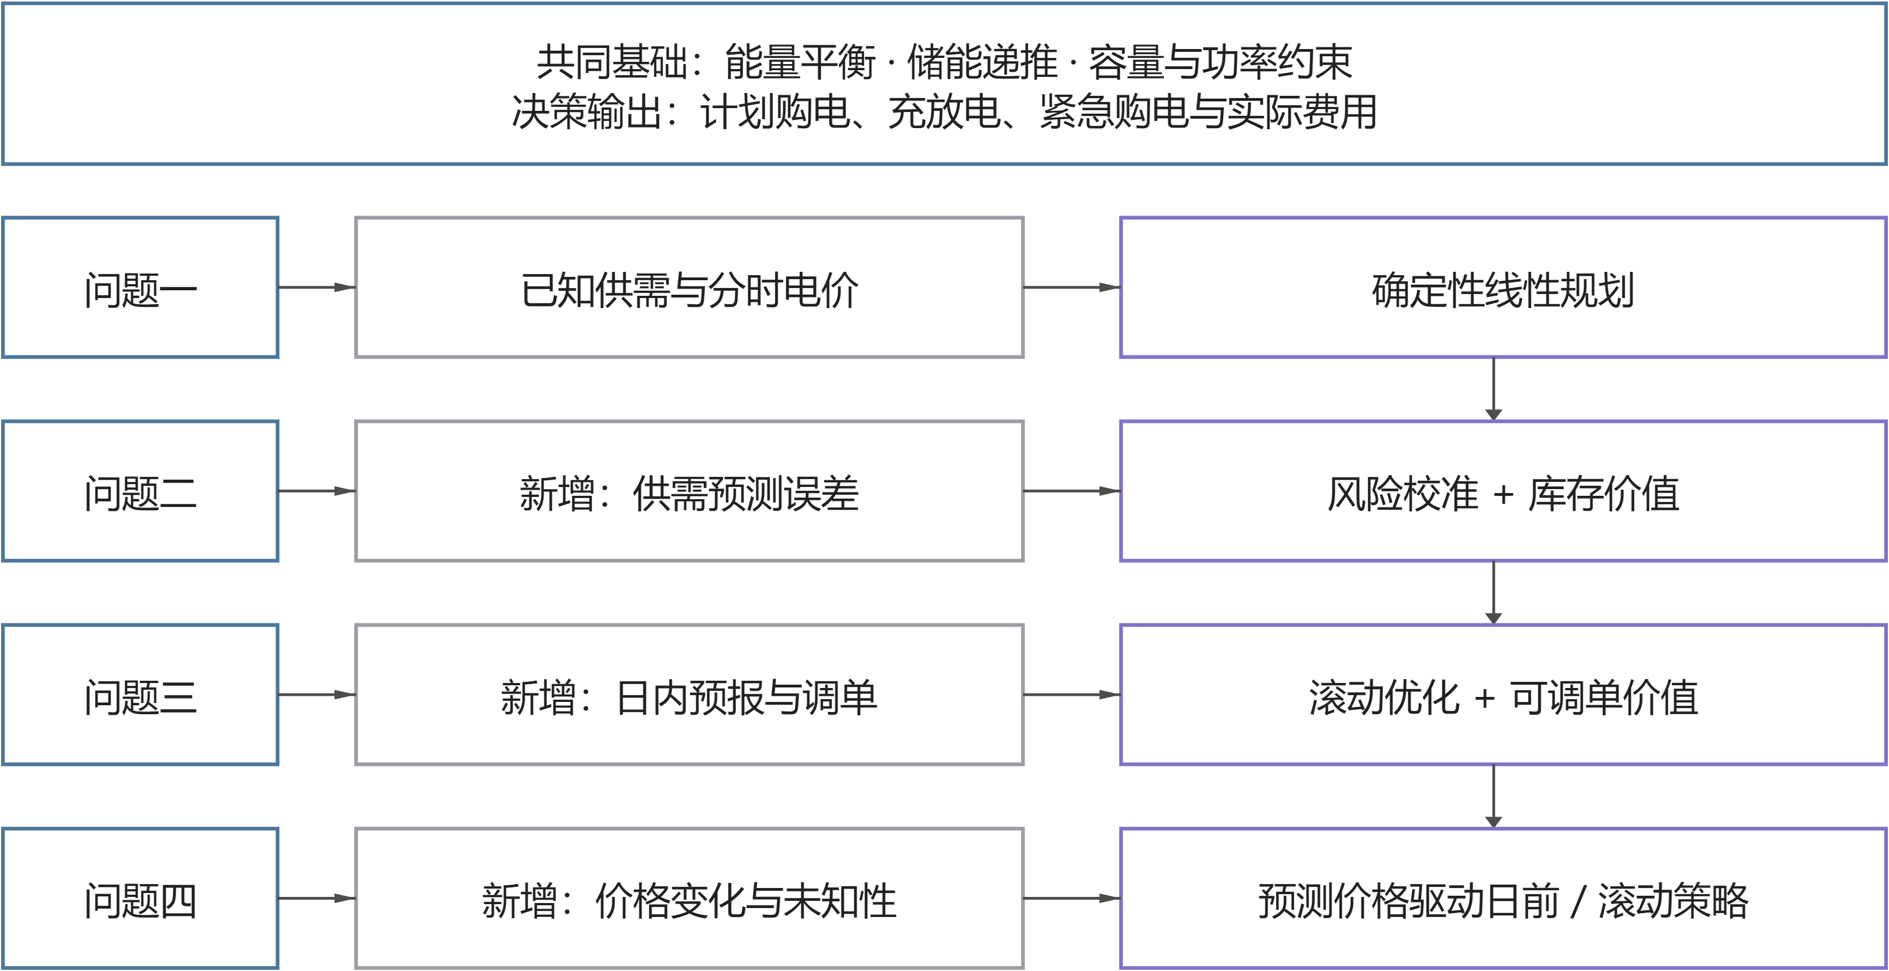
图 1 整体建模思路与四问递进关系

三 模型假设与数据处理

3.1 参数及工作假设
储能与时间参数见表 1。功率上限定义在微网母线侧，所有决策电量统一使用kWh。将题设90%的充放电效率解释为两侧各90%，对应往返效率81%；效率对运行费用的影响随第一问结果给出。
表 1 储能参数与时间离散
参数 | 数值 | 性质
额定容量 | 12000 kWh | 题面给定
允许储电量 | 1200—10800 kWh | 题面给定
最大充放电功率 | 5000 kW | 题面给定
初始储电量 | 6000 kWh | 1 月 1 日 00:00 给定
充电／放电效率 | 0.9／0.9 | 主实验解释
时段长度 | 1/6 h | 十分钟离散
（1）第一问按模板起点采样，周期曲线以24:00值补齐00:00，功率在十分钟区间内取常值；全年历史序列按记录终点对应十分钟区间均值建模。状态统一定义在区间边界，功率乘1/6小时换算为电量。
（2）微网仅从外网购电，不计售电收入；无法消纳的电量允许无成本弃用，电池退化成本不纳入目标。第一、二问普通购电按计划量结算，第三、四问主动调整按保留量、取消量和新增量分项结算。
（3）实时运行按十分钟区间内功率恒定建模，以当前可观测供需完成充放电与紧急购电；日前及日内计划仅使用决策时已经获得的信息。
（4）第二至四问的实际储电量连续跨日。日前名义轨迹要求日末储电量不少于6,000 kWh，以保留次日运行所需电量；实际日末状态由实时运行决定，并作为次日初始状态。
（5）第四问将未来交易价格视为决策时未知的量，以历史数据预测；到达交易区间后观测当前价格并按其结算。题面提供全年实际价格，并未明确保证零点已知全天价格，因此本条属于信息可见性的工作假设。计划层采用点预测近似未来价格，历史残差范围描述预测误差，不据此假定未来实际价格必在某一区间内。

3.2 数据整理与时间对齐
附件1含144个时段，附件2的负载与光伏各含365×144＝52,560个观测。以2025年完整日期和十分钟时段为索引对齐两类序列，将附件1混合存储的时间类型与字符串统一为分钟，核对序列为10、20、…、1440。功率与电量按下式换算：
$L_{d,t}=P_{d,t}^{load}Δt, V_{d,t}=P_{d,t}^{PV}Δt, Δt=\frac{1}{6} h.$ (1)
数据核查表明：附件1含60个时间类型单元格和84个字符串，统一转换后得到完整时间序列；附件2两类序列均无缺失、非有限值、负数、重复日期或完全重复日曲线。全局四分位距检验未检出超界观测，原始样本全部保留。
预处理仅规范时间格式与计量单位，无须填补、删点、缩尾或平滑。光伏序列中的23,540个零值按零发电记录保留。训练集标准化和预测值非负截断分别作用于特征及模型输出，不改变实际观测。
原始供需和调度轨迹保留十分钟分辨率。图中的月均值、分位范围和累计费用均由原始记录直接汇总，分别刻画季节结构、价格分布与策略收益。

四 符号说明
下文沿用表 2 的符号。单日模型省略日期下标，日内区间用 1—144，状态包含 145 个边界点；跨日计算另带日期下标。
表 2 主要符号及单位
符号 | 含义 | 单位
$d,t$ | 日期与十分钟时段 | —
${\hat{L}}_{d,t},{\hat{V}}_{d,t}$ | 负载与光伏电量 | kWh
${\hat{L}}_{d,t},{\hat{V}}_{d,t}$ | 日前负载与光伏预测 | kWh
$g_{d,t},e_{d,t}$ | 计划购电与紧急购电 | kWh
$c_{d,t},d_{d,t}$ | 母线侧充电与放电 | kWh
$w_{d,t}$ | 不能利用的富余电量 | kWh
$S_{d,t}$ | 区间起点的储电量 | kWh
$p_{t}$ | 固定分时交易电价 | 元/kWh
$η_{c},η_{d}$ | 充电与放电效率 | —
$z_{t}$ | 充电状态二元变量 | —
$λ,q$ | 岭惩罚强度与余量分位数 | —
$r_{d,t}(q)$ | 非负净负载预测余量 | kWh
日期下标与放电变量均使用字母d，前者仅出现在下标位置，后者作为决策变量出现；两者由位置及上下文区分。

五 第一问的模型建立与求解

5.1 供需结构与决策目标
图 2 给出单日供需曲线与分时电价。光伏集中于白天，负载贯穿全天；储能既可吸收午间富余光伏，也可利用外网峰谷价差转移购电时段。两种作用共同决定购电与充放电计划。
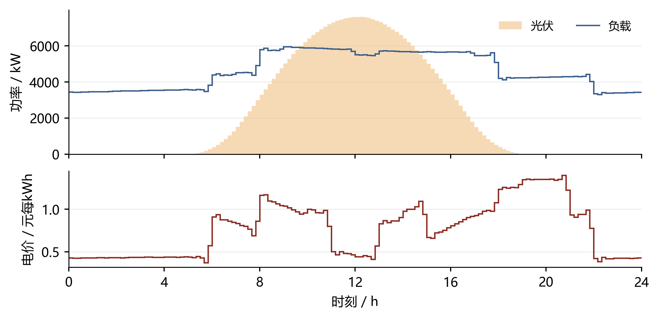
图 2 第一问供需曲线与分时电价
图 2 的每个阶梯对应一个十分钟区间，功率与电价分别使用独立坐标，光伏填充区域表示其出力过程。
目标是最小化全天计划购电费：
$minC_{1}=\sum_{t=1}^{144}{p_{t}}g_{t}.$ (2)
以母线侧收支写能量守恒，将允许的富余供电显式记为未利用电量：
$g_{t}+V_{t}+d_{t}=L_{t}+c_{t}+w_{t}, g_{t},w_{t}≥0.$ (3)
充电损耗发生在进入储能时，放电损耗发生在从储能输出至母线时，因而状态方程为：
$S_{t+1}=S_{t}+η_{c}c_{t}−\frac{d_{t}}{η_{d}}, 1200≤S_{t}≤10800.$ (4)
SOC 上下界施加于全部 145 个状态点，状态递推与其他时段约束对应 t＝1，…，144。令每时段最大母线侧充放电量 M＝5000/6 kWh，用二元变量直接限制互斥：
$0≤c_{t}≤Mz_{t}, 0≤d_{t}≤M(1−z_{t}), z_{t}∈\{0,1\}.$ (5)
第一问满足以下初始和终端条件，避免利用电池初始存量净放电造成虚假节省：
$S_{1}=S_{145}=6000.$ (6)
将上述关系集中写成一般日模型，决策变量为购电、充放电、未利用电量、储电量和状态变量。给定不同供需输入与初末状态条件时，可复用以下结构：
$\boxed{\left\{\begin{aligned}\min_{g,c,d,w,S,z} &\sum_{t=1}^{144}{p_{t}}g_{t} \\ s.t. &g_{t}+V_{t}+d_{t}=L_{t}+c_{t}+w_{t}, \\ &S_{t+1}=S_{t}+η_{c}c_{t}−d_{t}/η_{d}, \\ &1200≤S_{t}≤10800, g_{t},w_{t}≥0, \\ &0≤c_{t}≤Mz_{t}, 0≤d_{t}≤M(1−z_{t}), \\ &z_{t}∈\{0,1\}, S_{1}=S_{145}=6000.\end{aligned}\right.}$ (7)
为进行全年多次求解，利用自由弃电处理互斥。记 $ρ=η_{c}η_{d}$，对任一松弛解令 $x_{t}=min\{c_{t},d_{t}/ρ\}$，以 $c_{t}−x_{t}$、$d_{t}−ρx_{t}$ 和 $w_{t}+(1−ρ)x_{t}$ 分别替代充电、放电与弃电。该变换保持储能递推、母线平衡和购电费用，且充放电至少一项为零。因此可先用HiGHS求解线性规划[2]，再逐时消去循环充放电；后续各问复用相同过程。

5.2 调度结果与指定时段
计算得到全天购电量 59,482.70 kWh、费用 35,126.85 元。购电与储能轨迹见图 3，指定时段购电和四小时充放电分别见表 3、表 4。
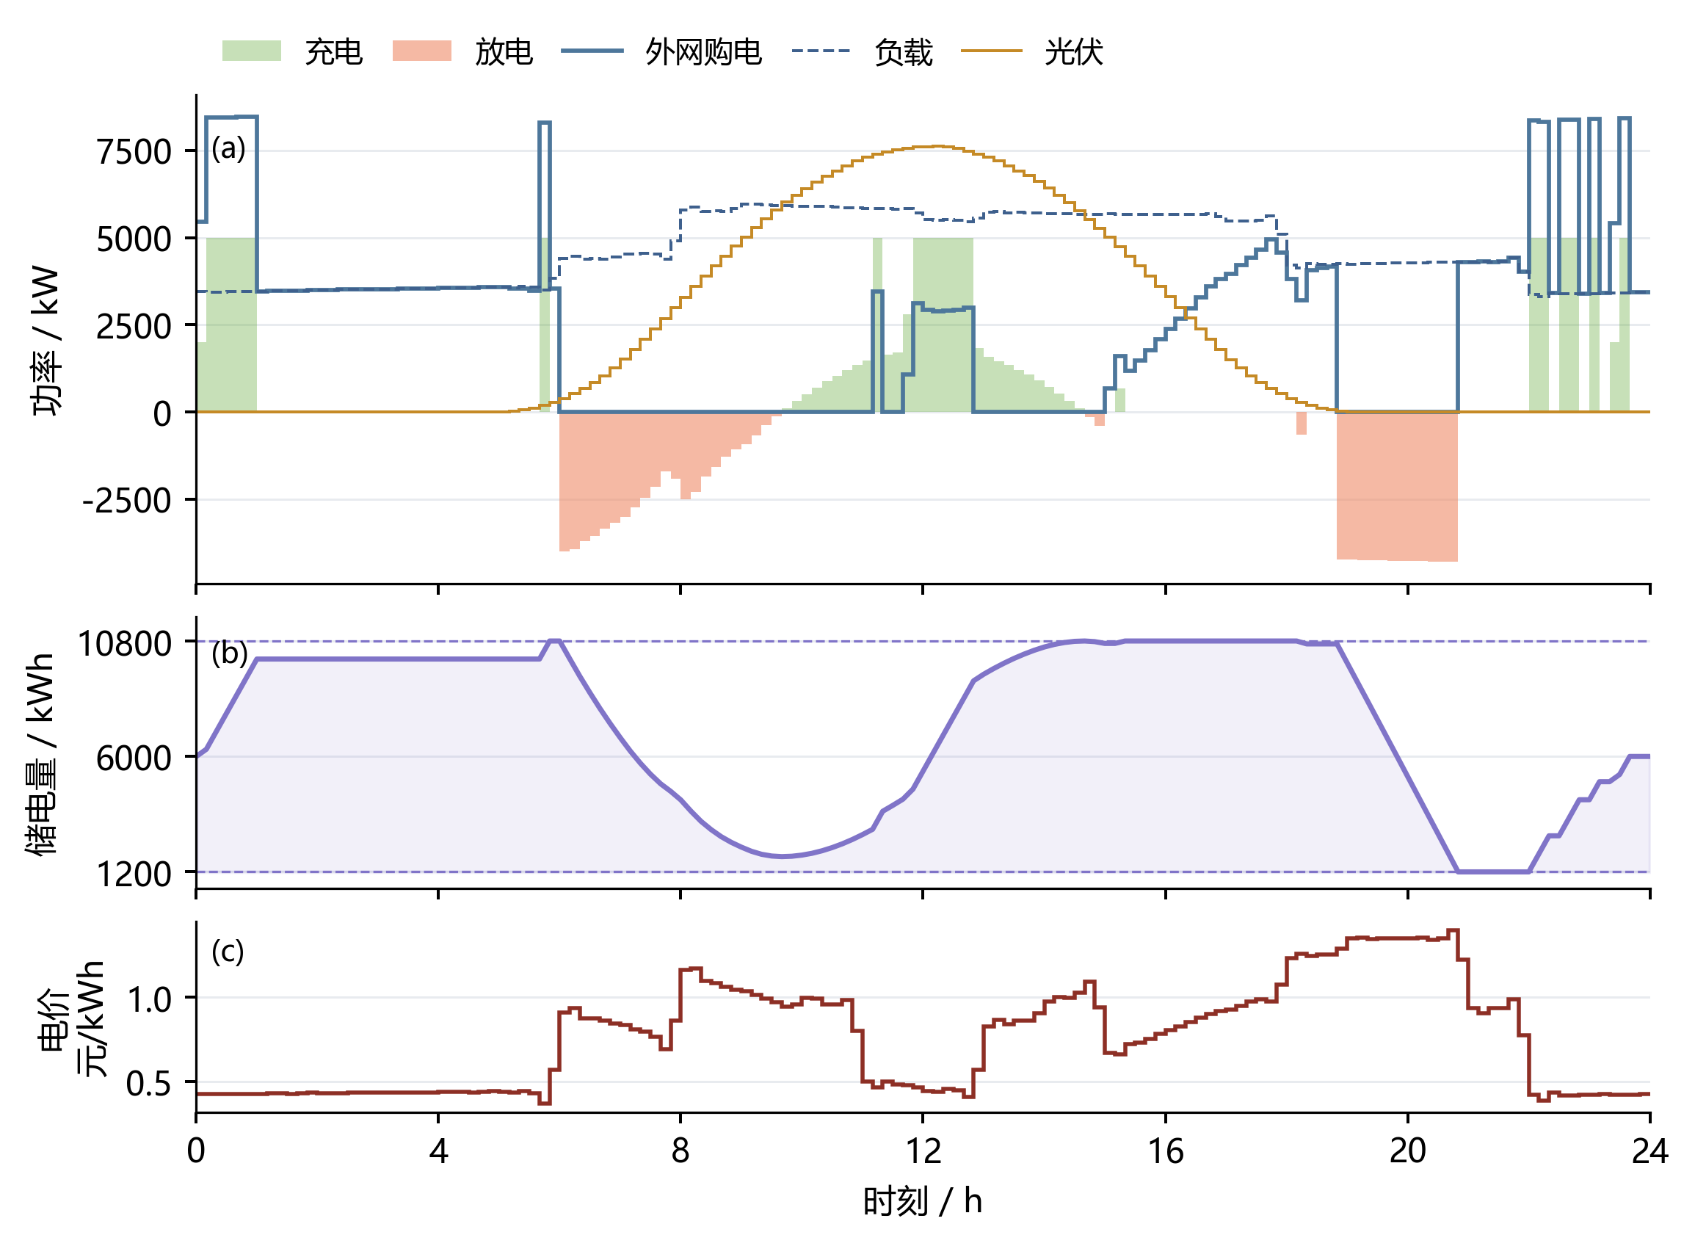
图 3 第一问电价驱动的购电与储能运行
图 3 的上面板给出供需、购电与充放电功率，中面板给出储电量及边界，下方面板给出电价。三者共用时间轴，可逐时核对价格、动作和储电状态之间的关系。
表 3列出指定十分钟区间的购电量及全天汇总。
表 3 第一问指定时段购电量及全天费用
时间段 | 购电量 | 时间段 | 购电量 | 时间段 | 购电量
10:00-10:10 | 0.00 | 12:00-12:10 | 486.40 | 14:00-14:10 | 0.00
16:00-16:10 | 394.93 | 18:00-18:10 | 636.98 | 20:00-20:10 | 0.00
全天购电量 59,482.70 kWh |  | 全天购电费 35,126.85 元
表 4按四小时汇总充放电量，并列出各块边界储电量。
表 4 第一问四小时充放电及边界储电量
时间段 | 充电量 | 放电量 | 时间段 | 充电量 | 放电量
00:00-04:00 | 4,500.00 | 0.00 | 04:00-08:00 | 833.33 | 5,947.42
08:00-12:00 | 3,954.63 | 2,121.42 | 12:00-16:00 | 6,119.37 | 91.10
16:00-20:00 | 0.00 | 5,068.69 | 20:00-24:00 | 5,333.33 | 3,571.31
00:00 储电量 | 6,000.00 |  | 24:00 储电量 | 6,000.00
低价时段的外网购电同时满足负载与充电，形成集中购电峰值；高价时段由储能放电补充供电，压低外网购电量。图 3 中购电峰值与充电动作对应，反映储能的跨时段套利。表 3、表 4分别按十分钟和四小时汇总；四小时块内可先充后放，各十分钟区间仍保持互斥。
无储能时直接按净负载缺口购电，费用为48,052.05元。图4将这一费用与无损储能、实际效率下的最优费用连接：无损储能可降低15,673.52元，效率损失及相应调度变化使费用回升2,748.32元，最终净节省12,925.20元。往返效率从64%提高到100%时，最优费用由38,223.30元降至32,378.53元。
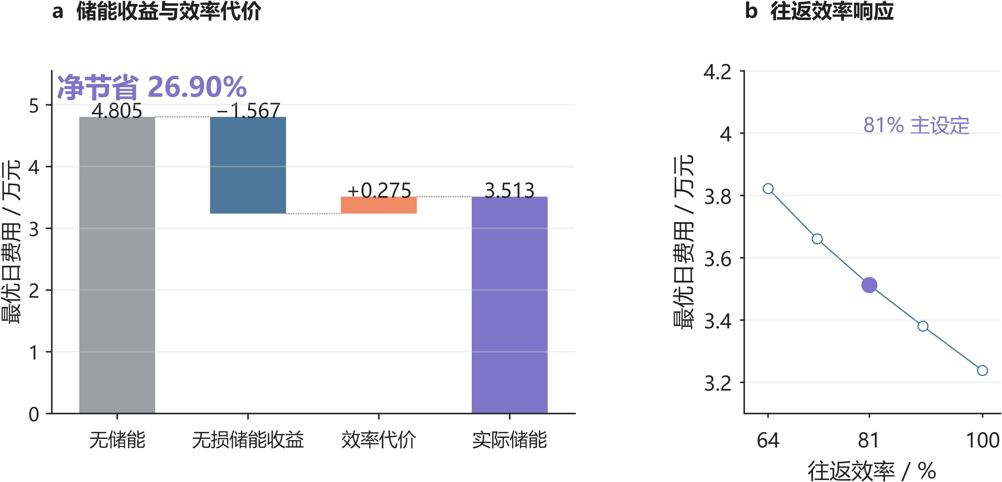
图 4 储能的净收益及效率对最优费用的影响
（a）费用桥接采用相同供需、容量和日初日末状态，逐项展示无损储能收益与实际效率代价；效率代价包含重新优化后的系统费用变化。（b）五组效率均为重新求解所得，主设定往返效率为81%。

六 第二问的预测与日前策略

6.1 训练与评价的时间顺序
采用按时间推进的训练、验证与评价划分：1月22—31日选择参数与执行器，2月1日至12月31日开展顺序回测。模型每七天更新，使用最近至多60个已结束日期。此次模型修订属于同年度数据上的开发复核；各时点决策遵守历史可见性，评价区间不作为从未接触的外部测试集。
各候选策略从1月1日6,000 kWh储电量进行共同热身。首日以附件1作为冷启动参考，历史不足七天时使用近三日均值，随后转为日／周同期预测。验证期初与评价期初储电量分别为6,244.256891 kWh和9,902.811288 kWh，保证各策略具有相同起点。附件1仅用于初始化。

6.2 供需预测
对负载或光伏电量序列 y，同期基线取昨日与上周同日相同时间槽的均值：
${\hat{y}}_{d,t}^{seasonal}=\frac{y_{d−1,t}+y_{d−7,t}}{2}.$ (8)
岭回归采用 21 个特征：昨日、前日、上周同日的同槽值，三日和七日同槽均值、七日同槽标准差、昨日全天均值和近三日全天均值共八项；前三阶日内正余弦六项；星期指示七项。日期及时间属于决策时已知的日历信息。标准化均值与尺度仅在当次训练集上估计，常量特征尺度置 1。
minβ,bi∈Td​(yi−b−xiTβ)2+λ∥β∥22. (9)
截距不惩罚，负载和光伏分别拟合。按验证 MAE 比较 λ＝1、10、100，均选 1；实现采用 NumPy 线性方程求解，与带截距岭目标一致 [3]。从 1 月 15 日开始具备拟合条件，之后每七日重新拟合。预测截断为非负；某槽过去七日光伏全零时，该槽预测置零，日出日落季节变化可能使此规则产生滞后。
评价指标采用功率单位的 MAE 与 RMSE；不使用夜间分母为零的普通 MAPE：
MAE=1ni​|Pi−Pi|, RMSE=1ni​(Pi−Pi)2. (10)

6.3 净负载误差余量与名义优化
定义历史净负载误差及只包含过去信息的误差样本池：
$ε_{j,s}=(L_{j,s}−V_{j,s})−({\hat{L}}_{j,s}−{\hat{V}}_{j,s}).$ (11)
$E_{d,t}=\{ε_{j,s}:max(2,d−28)≤j<d, 1≤s≤144, |s−t|≤3\}.$ (12)
日期下标以 1 月 1 日为 d＝1；排除首日冷启动误差，最多池化 28 个已结束日期和目标槽前后三槽。跨日边界不绕回，不足 28 天时仅取已有历史。余量规则为：
$r_{d,t}(q)=max\{0,Q_{q}(E_{d,t})\}.$ (13)
无余量候选直接设 r＝0，与“取零分位数”区分。对 q＝0.7、0.8、0.9，分位数使用样本排序后的线性插值。将预测负载加余量作为名义需求，求解第五节同一物理模型：
$L_{t}^{nom}={\hat{L}}_{d,t}+r_{d,t}(q), V_{t}^{nom}={\hat{V}}_{d,t}, S_{d,145}^{nom}≥6000.$ (14)
风险校准通过历史误差分位数提高名义需求，在一月验证中按计划费与五倍紧急费之和选择余量。70%表示误差样本池的分位水平；模型属于分位数校准的确定性日前优化，其供电风险由顺序回测评价。

6.4 库存价值驱动的实时执行
零点生成计划后，普通购电费已由合同确定，执行阶段的任务是分配储能以减少后续紧急补购。若当前供给富余，先在功率与容量允许范围内充电；若出现缺口，则比较当前放电节费与保留库存的后续价值。
设当前净缺口 $n_{t}=L_{t}−V_{t}−g_{t}$。对富余供给，充电及弃电量为：
$c_{t}=min\left\{max(−n_{t},0),M,\frac{10800−S_{t}}{η_{c}}\right\}, w_{t}=max(−n_{t}−c_{t},0).$ (15)
为估计后续缺口，每次发布取此前至多28个完整日的负载与光伏配对残差，分别叠加至当前预测并截断非负，形成K条净缺口路径。配对保留同一天内负载、光伏误差的联系。对每条路径，以储电量s为状态、紧急补购费为阶段成本，反向递推后续费用：
$J_{t}^{(k)}(s)=\min_{a∈A_{t}^{(k)}(s)}\left\{5p_{t}e_{t}^{(k)}(a)+J_{t+1}^{(k)}(s^{′})\right\}, J_{145}^{(k)}(s)=0.$ (16)
可行集合A包含第一问的储能状态与功率限制，紧急购电只补负载缺口，不能用于充电。路径价值用凸分段线性函数存储[5]，在可行库存区间内计算；其均值近似实际决策的后续费用。历史路径递推用于估值，实时动作始终依据当时可见的供需和库存。
在当前真实缺口 $n_{t}>0$ 时，选择下一储电状态：
$s_{t+1}^{*}∈arg\min_{z∈[max\{S_{min},s_{t}−min(n_{t},M)/η_{d}\},s_{t}]}\left\{5p_{t}[n_{t}−η_{d}(s_{t}−z)]+\frac{1}{K}\sum_{k=1}^{K}{J_{t+1}^{(k)}}(z)\right\}.$ (17)
相应放电量为 $η_{d}(s_{t}−s_{t+1}^{*})$，剩余缺口由紧急购电补足。求解只需比较可达区间端点与价值函数折点。当后续缺口的单位补购费更高时，模型可以保留部分库存，将电量留给更有价值的时段。实际状态按储能方程逐时更新并连续跨日：
Sd+1,1=Sd,145, C2=d,t​ptgd,tplan+5ed,t. (18)
将“出现缺口便尽量放电”的即时平衡规则作为结果分析中的参照，以识别库存配置带来的收益。主策略使用上述价值控制；零终端附加价值由一月验证选定，名义计划仍保持日末6,000 kWh的下限。

七 第二问的结果分析

7.1 验证期选择与紧急购电权衡
表 5 与图 5 比较相同初始储电量下的验证费用及期末状态。随余量增加，紧急补购支出下降，普通购电支出上升；两者的折中决定余量选择。
表 5 一月份十天验证结果
预测器 | 余量 | 总费/元 | 紧急费/元 | 期末SOC/kWh
同期 | 无 | 661,834.09 | 173,098.38 | 9,902.81
同期 | 70% | 634,179.58 | 110,989.47 | 10,595.98
同期 | 80% | 666,226.97 | 64,910.51 | 10,800.00
同期 | 90% | 680,257.72 | 456.98 | 10,800.00
岭回归 | 无 | 532,888.41 | 61,836.07 | 5,924.08
岭回归 | 70% | 509,757.47 | 8,765.44 | 6,623.17
岭回归 | 80% | 529,846.45 | 4.16 | 7,110.16
岭回归 | 90% | 633,664.05 | 0.00 | 9,039.38
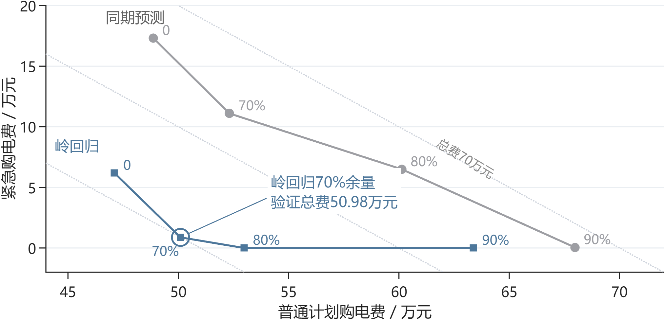
图 5 验证期风险余量与费用的权衡
图 5将普通计划费与紧急费置于同一费用平面，虚线为总费用等值线，点旁数字为误差余量分位数。沿各预测器的四个候选增加余量，紧急支出下降而普通支出上升；圈出的岭回归70%余量方案取得最低验证总费。
岭回归70%余量的验证费为509,757.47元，其中紧急费8,765.44元；90%余量虽消除了验证期紧急购电，总费却升至633,664.05元。按总购电费用选择70%余量，说明额外多购支出已超过进一步压缩紧急购电的收益。两方案期末储电量相差约2,416 kWh，相关存量同时列于表 5；费用按题设结算，不计期末残值。

7.2 全期预测误差与季节变化
按表 6 比较 334 天共 48,096 个十分钟区间的功率预测误差，岭回归在负载预测上的改善大于光伏。四个指定日期的曲线对照见图 6，整年误差仍以全期统计为准。
表 6 第二问全期预测误差
预测器 | 负载MAE | 负载RMSE | 光伏MAE | 光伏RMSE
同期 | 372.26 | 585.91 | 171.98 | 343.38
岭回归 | 179.86 | 234.59 | 155.28 | 306.74
表 6的误差单位为kW，光伏统计覆盖全天并包含夜间零值，表示全时段平均预测水平。
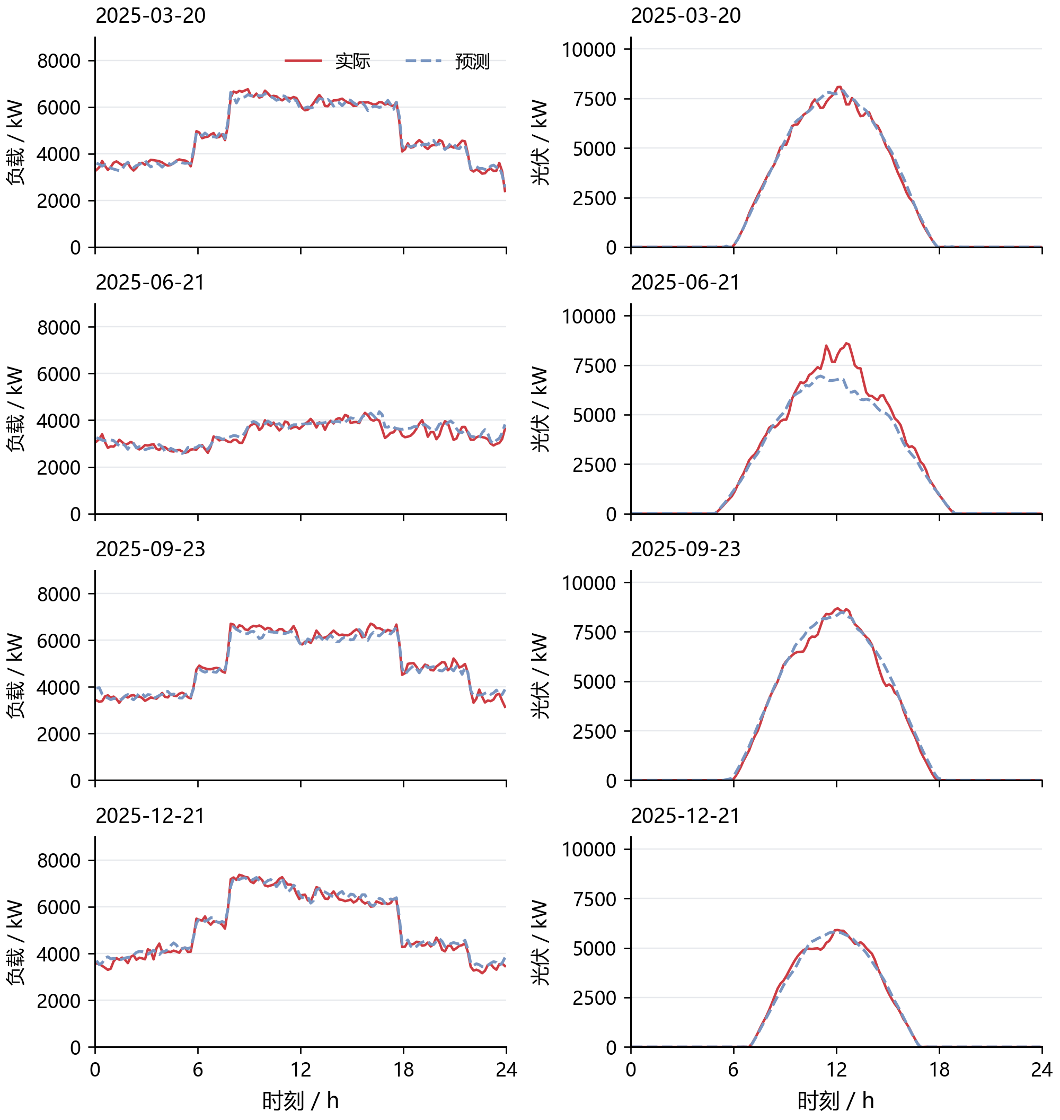
图 6 四个指定日期的负载与光伏日前预测
各列共用纵轴尺度，日期由题目指定。实线为实际观测，虚线为岭回归预测，展示十分钟分辨率下的预测偏差。

7.3 购电费用与储能配置
表 7列出基础策略，图 7按实际替换顺序展示从同期无余量到岭回归预测、70%风险余量及库存价值控制的费用变化。每一步均与前一步配对，直接给出各层改进的费用贡献。
表 7 第二问全期费用及期末储电量
策略 | 计划费/万元 | 紧急费/万元 | 总费/万元 | 期末SOC/kWh
同期 无余量 | 1,199.19 | 723.59 | 1,922.78 | 5,825.99
岭回归 无余量 | 1,215.92 | 354.62 | 1,570.54 | 5,903.65
同期 70%余量 | 1,297.86 | 452.54 | 1,750.40 | 6,217.35
岭回归 70%余量 | 1,293.50 | 119.76 | 1,413.26 | 5,903.65
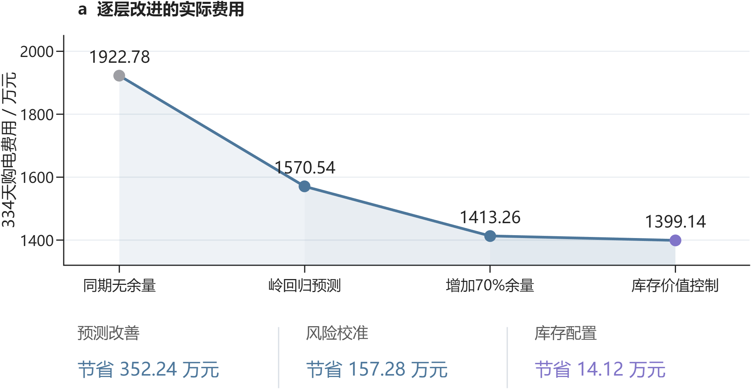
图 7 第二问逐层优化的费用变化与节费来源
基础策略总费用为14,132,612.16元，较同期无余量降低26.50%，较岭回归无余量降低10.01%。岭回归两组的期末储电量同为5,903.65 kWh，在相同预测器及初末状态下，10.01%的费用降幅直接反映风险余量的价值。
基础策略紧急购电累计197,465.10 kWh，分布于1,132个十分钟区间；连续区间合并后统计为紧急购电事件。未利用电量为2,211,229.49 kWh，由未消纳光伏与富余计划购电共同构成。风险余量通过增加部分普通购电，减少高价缺口补购。
四个指定日期的购电、充放电和紧急购电结果见附录A。

7.4 库存价值控制的增益
在相同岭回归、70%余量、费用规则和初始储电量下，历史路径价值控制使334天费用由14,132,612.16元降至13,991,392.60元，节省141,219.56元（0.999%）。其中紧急购电费减少141,170.39元，而紧急电量由197,465.10增至198,137.46 kWh。由此可见，收益来自补购与放电时点的重新分配：以较低价格补足当前缺口，将库存留给更高价格的后续缺口。两方案期末均为5,903.65 kWh，库存转移的经济收益得到同状态对照支持。

八 第三问 日内预报的滚动价值

8.1 预报信息与决策时域
附件3含365天、每日4个版本、每版24个整点光伏预报，共35,040个值。按四行组还原1,095个结构性空日期后，未发现缺失、非有限数或负值。预报发布时间分别为0、6、12、18点；时刻τ的新预报只服务于τ之后的调度。小时预报端点之间采用分段线性函数，并在十分钟区间上积分为预测电量；发布点以最近完成区间的光伏观测衔接。
这一处理保留了预报更新带来的信息差异。每次求解均以当时真实储电量为起点，固定已经执行的购电与充放电量，重新配置其余区间。该时域推进方式与储能模型预测控制的基本框架一致[4]。
图 8给出指定日期的实际光伏及各版预报，各预报从对应发布时间起展示。日内预报对剩余时段的光伏判断持续更新，为重配购电和储能提供信息。
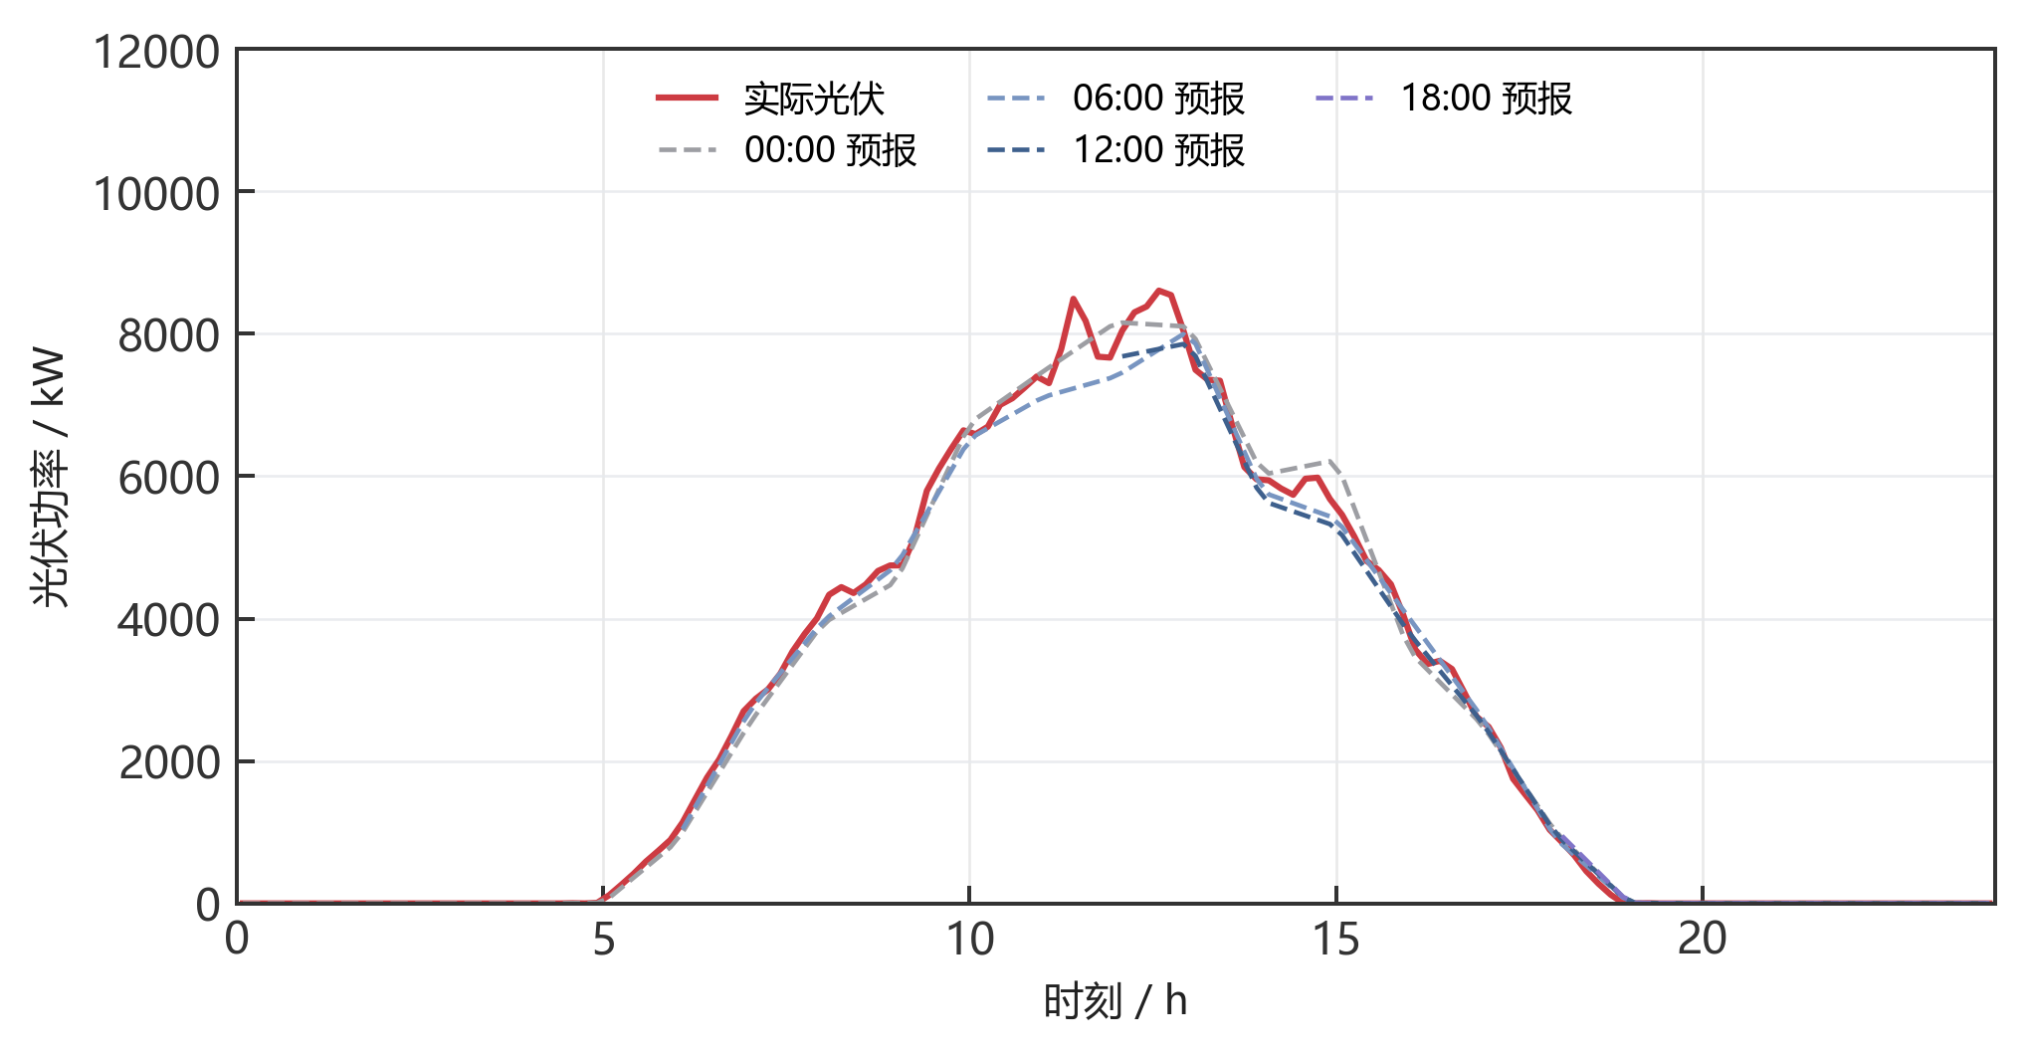
图 8 四个发布版本的光伏预报

8.2 保留量、取消量与新增量的结算
记午夜计划为x_t，时段执行前最后一次有效调整量为y_t，紧急购电为e_t。取消量u_t与新增量v_t分别定义为：
$u_{t}=(x_{t}−y_{t})^{+}, v_{t}=(y_{t}−x_{t})^{+}, y_{t}=x_{t}+v_{t}−u_{t}.$ (19)
保留购电按原价结算，取消部分按半价支付违约费，新增部分按1.5倍价格购买。因此每个区间的完整费用为：
$F_{t}=p_{t}min(x_{t},y_{t})+0.5p_{t}u_{t}+1.5p_{t}v_{t}+5p_{t}e_{t}=p_{t}x_{t}−0.5p_{t}u_{t}+1.5p_{t}v_{t}+5p_{t}e_{t}.$ (20)
原计划100 kWh、调整为80 kWh、电价1元/kWh时，总费用为80＋0.5×20＝90元；调整为120 kWh时，费用为100＋1.5×20＝130元。前式按保留量计普通费用，后式按原计划记账，两种表达完全等价。多次预报更新均相对同一午夜计划确定偏差；中途计划用于运行与追溯，不重复累计尚未交付区间的修改费用。

8.3 滚动优化模型与风险校准
记Tτ为当前尚未执行的区间集合，Ω为第一问去除首末状态等式后的物理可行域。以更新后的光伏预测、负载预测和对应误差余量作为供需输入，求解：
miny,c,d,w,S,u,v &t∈Tτ​pτ,t(1.5vt−0.5ut)s.t. &yt=xt+vt−ut, 0≤ut≤xt, vt≥0,&yt+Vτ,t+dt=Lτ,t+rτ,t+ct+wt,&(y,c,d,w,S)∈Ω, Sτ=Sτactual, S145≥6000. (21)
目标函数省略了与当前决策无关的午夜合同常数项。第一至三问的p由附件1给定；第四问替换为当时可获得的价格预测。名义规划满足供电需求，基础执行按第二问即时平衡规则运行，改进执行按第8.6节估计后续库存价值。
风险余量取此前28个完整日期、相同发布版本及目标前后三个区间的净负载误差。将无余量、50%分位余量和70%分位余量分别与8种更新时间组合配对，共比较24组方案。1月22—31日验证选定50%分位余量及6、12、18点更新，随后在2—12月评价。负载预测器和名义日末目标保持一致，以分离预报更新与调整机制的影响。
图 9以一月验证数据比较风险余量与更新时间。左图给出24组候选的费用矩阵，黑框标出50%余量、三次日内更新的选定方案；右图沿0、6、12、18点的顺序增加预报，展示信息更新对验证费用的影响。
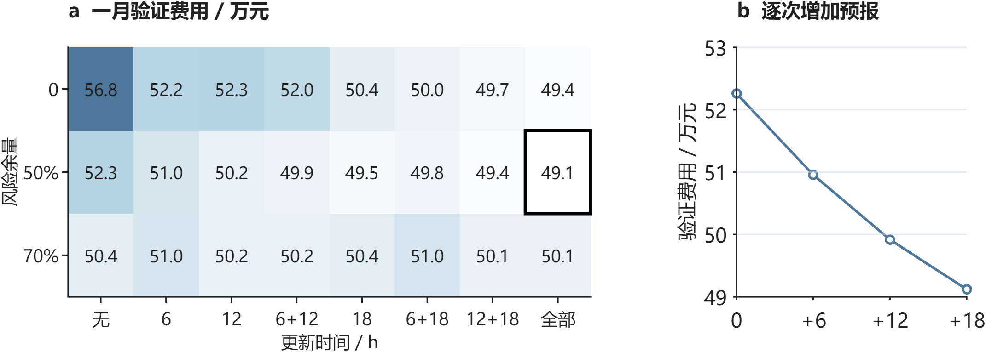
图 9 风险余量与预报更新频次的验证比较

8.4 基础滚动策略的更新时间收益
图10以点阵标出启用的预报时刻，用同一横轴比较相对仅午夜预报的全年节省；底部连接基础滚动、负载修正选择与库存价值控制的费用。上半图固定50%余量与基础执行器，用于分析信息价值；下半图给出最终方案的形成过程。
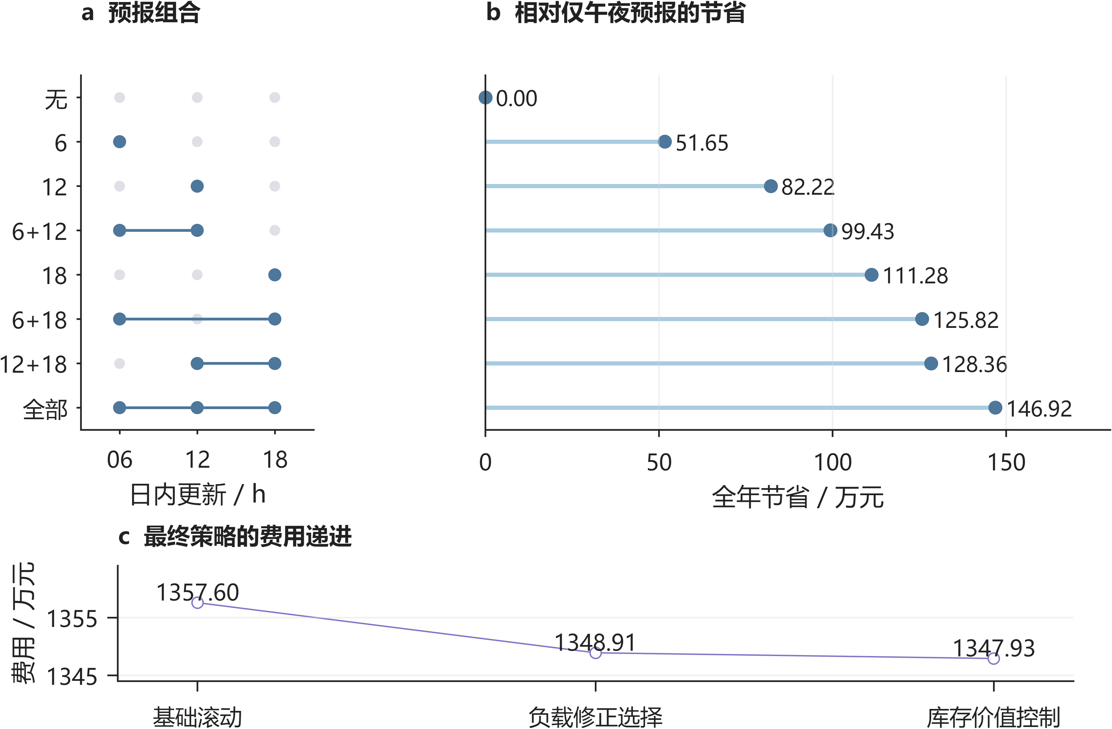
图 10 预报更新组合的全年收益与第三问最终费用
表 8将两方案费用分解为午夜计划、净调整及紧急补购三部分。
表 8 第三问基础策略与仅午夜预报的费用分解
费用或运行量 | 仅午夜预报 | 日内滚动
原计划费/元 | 12,530,137.77 | 12,521,239.63
新增购电费/元 | 0.00 | 678,211.30
取消量净费用/元 | 0.00 | -203,600.86
紧急购电费/元 | 2,514,989.16 | 580,126.71
总费用/元 | 15,045,126.93 | 13,575,976.78
紧急电量/kWh | 407,324.31 | 101,019.32
期末储电量/kWh | 5,903.65 | 5,903.65
在相同50%余量下，三次更新将总费用由15,045,126.93元降至13,575,976.78元，净节省1,469,150.15元，降幅9.76%；实际紧急购电量降至101,019.32 kWh。新预报使部分供电缺口提前通过计划调整解决，紧急补购费用的下降足以覆盖调整支出。因此，本题有必要引入零点之外的预报。两方案初末储电量相同，节费来自运行策略改善。

8.5 面向提前时长的负载修正与月度模型选择
仅在零点预测负载，会忽略日内已观测偏差的持续性。设零点预测误差为实际负载减零点预测，以每次发布前18个十分钟区间的平均误差作为当前偏差x；历史目标小时的六个区间平均误差作为响应y。分别对6、12、18点及各未来目标小时拟合非负收缩回归：
βd,v,h=clip[0,1.5]i∈Hd​xi,vyi,v,h1.2i∈Hd​xi,v2, Hd={max(7,d−28),…,d−1}. (22)
其中日期从0编号；自第14日起启用，至少使用7个完整历史日；分母为零时系数取零。1.2倍分母对应20%的平方误差尺度惩罚，系数上限1.5限制短样本放大。修正后的预测为：
${\hat{L}}_{d,v,t}^{A}=max\{0,{\hat{L}}_{d,t}^{0}+{\hat{β}}_{d,v,h(t)}x_{d,v}\}.$ (23)
同一目标小时共享修正量，零点预测不变。50%风险余量仍从该预测方案此前28天的历史误差计算，避免沿用旧误差分布而重复补偿。表 9 比较全期各发布时刻的负载预测误差，单位均为kWh/十分钟。
表 9 负载自适应修正的同目标误差对照
发布时刻 | 基础MAE | 修正MAE | 降幅
06:00 | 30.26 | 27.96 | 7.61%
12:00 | 30.98 | 28.85 | 6.85%
18:00 | 31.58 | 27.68 | 12.34%
固定启用修正在1月22—31日使第三、四问滚动验证费分别增加972.85元和1,149.73元，因此不能依据后续全年收益回选一月方案。本文在验证结束后固定一项月度更新规则：2月使用一月选定的基础预测；3月起，每月首日分别回放此前28天的基础与修正方案，两者从该窗口起点的实际储电量出发，按历史真实费用选择下月方案，平局保留基础方案。候选模型、窗口、收缩系数与费用口径在全年评价前固定，月底真实数据仅在次月选择时可见。
两类电价情景均在3、6、7、8、9、10月启用修正，在其余月份使用基础预测。实际储电量连续跨月传递，历史回放的末状态不覆盖实时状态。全年固定启用修正的费用另作消融结果保存，其收益不作为回选规则。该比较属于同一年度数据上的顺序开发验证，并非未接触过的外部测试集。
事后对月度验证末端库存作敏感性检查：将每kWh储电的价值从0变化至样本最高紧急电价折算值，20次模型选择均保持不变，费用排序不依赖低估候选方案的剩余储电量。

8.6 计入下次调单机会的库存价值
直接把第6.4节固定合同价值函数用于滚动执行，会将后续全部缺口都按五倍紧急价计值，忽略下次发布后可新增普通合同。该方法在一月验证中增加第三问费用4,210.28元。为修正这一结构偏差，在当前至下次发布的区间仍按五倍价估计缺口，下一发布之后则以1.5倍预测价近似可新增计划的边际费用；每次发布重新构造价值函数并只执行随后36个时段。1.5倍仅用于后续价值估计，实际紧急账单始终按五倍价支付。
修正方案一月费用491,182.82元，较即时平衡低29.11元；据此选定后，全年费用由13,489,127.94元降至13,479,283.32元，再省9,844.62元。固定合同价值法全年反而增加149,493.07元，验证了调单机会必须进入价值估计。该近似未显式求解未来调单、取消与库存的完整联合场景问题，其作用由同口径顺序账单检验。
为单独识别执行器贡献，两执行方案共享第8.5节因果负载选择信号；该信号由基础执行器的历史影子回放生成，实际库存分别连续传递，不用改进方案的未来费用重选预测模型。

九 第四问 波动电价下的购电策略

9.1 电价信息与不确定性
第二、三问采用每天重复的分时电价，本问改用附件4的实际价格序列。全年365天共52,560个十分钟电价，范围为0.0076—1.7936元/kWh。图11展示价格的季节变化与日内峰谷结构，同一时刻的交易成本不再逐日相同，储能的跨时段价值也随之变化。
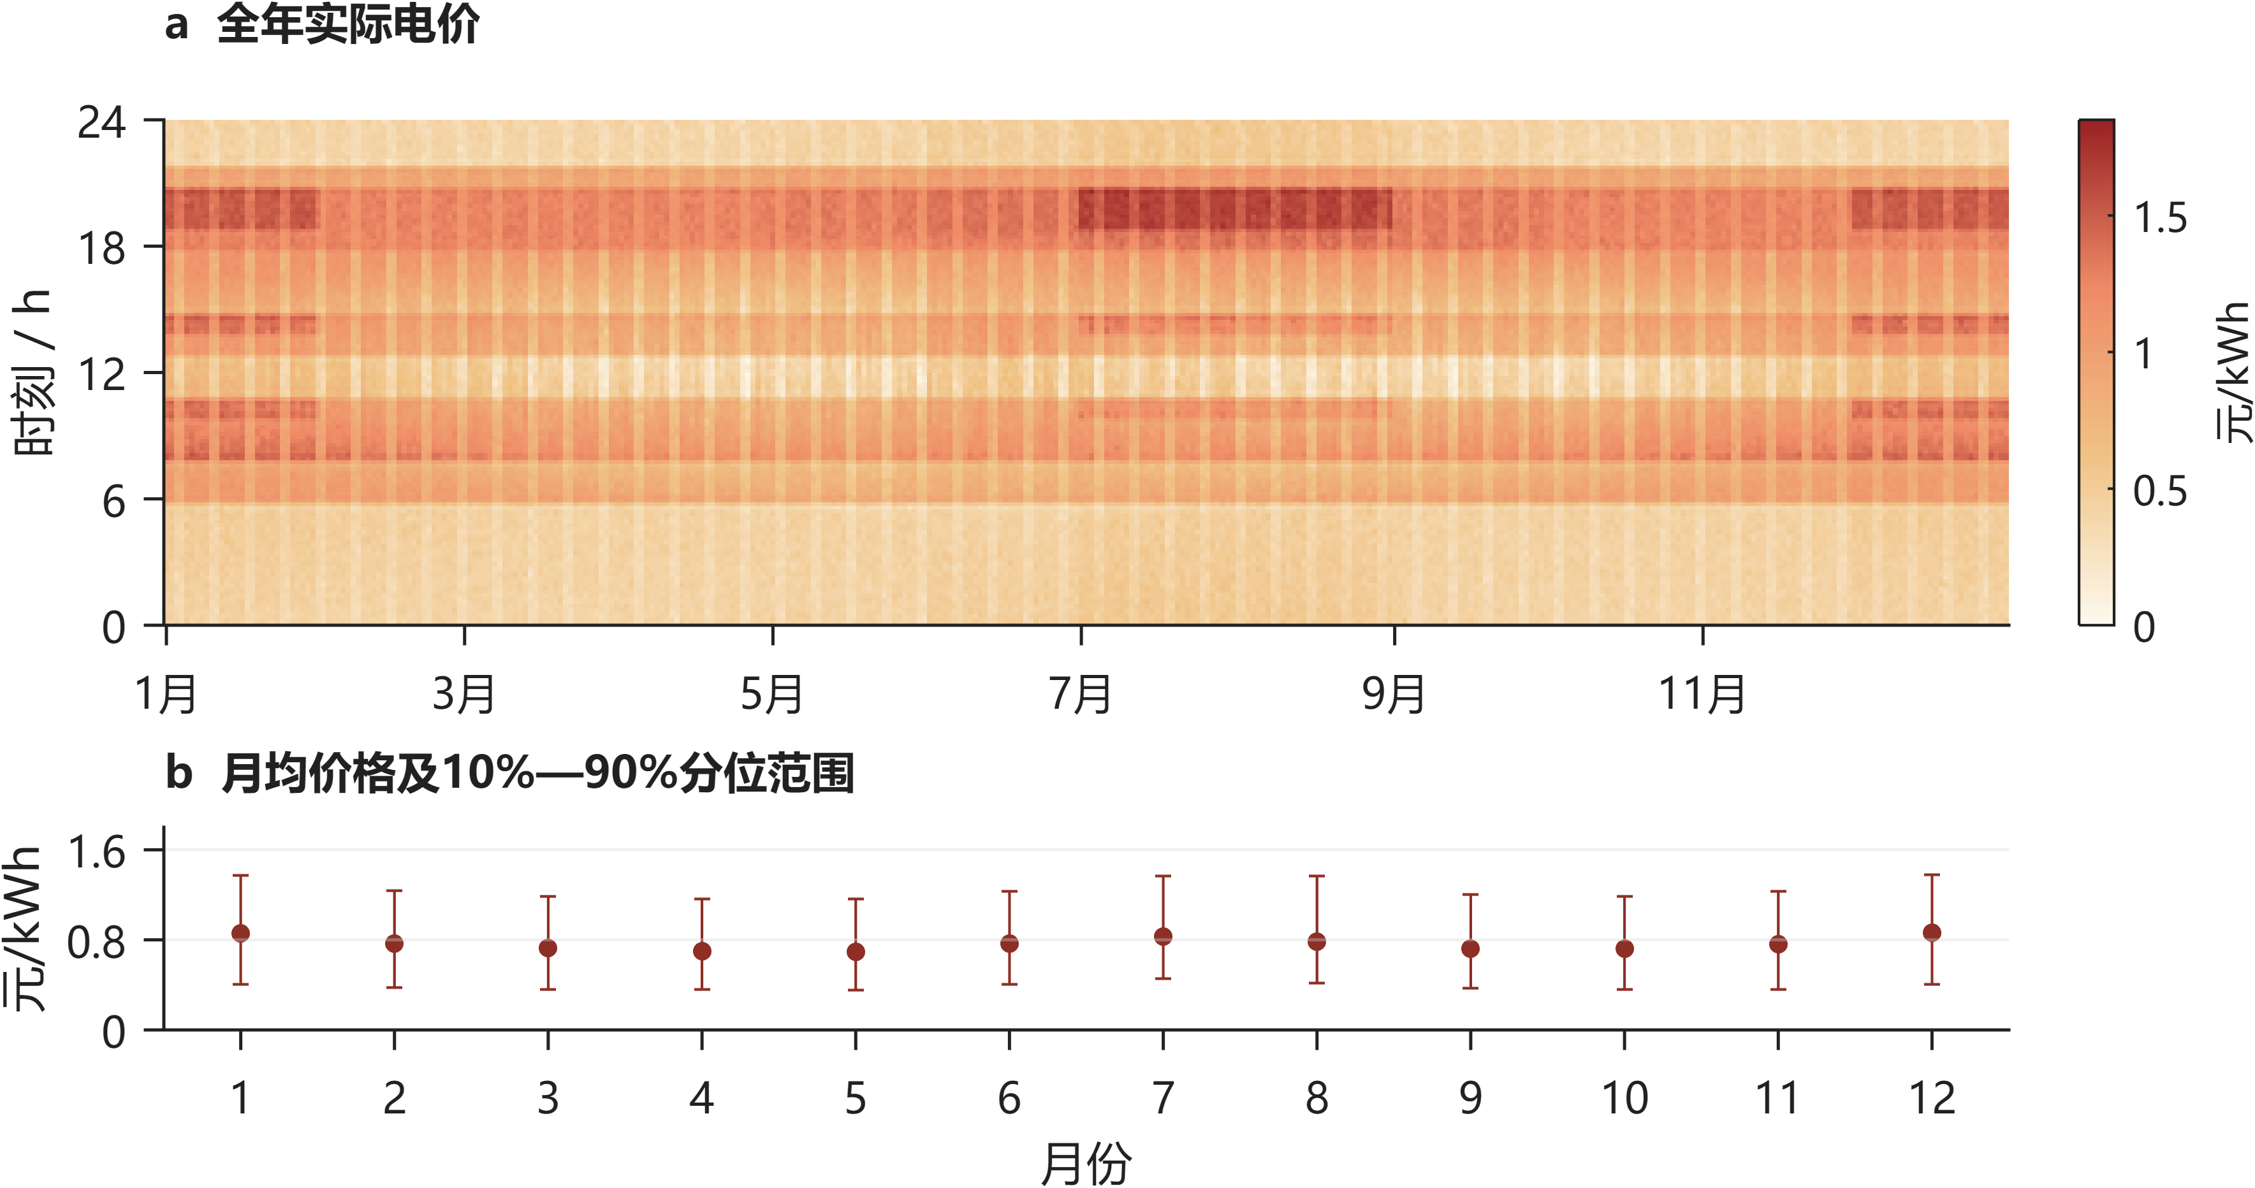
图 11 波动电价的日内结构与月度分布
（a）全年原始十分钟价格，不截断峰谷。（b）每月全部价格的均值与10%—90%分位范围，表示价格分布而非均值的置信区间。
按第3.1节的信息假设，决策时尚未揭示的价格以历史预测替代。以发布时刻τ到目标时刻j的预测记为 ${\hat{p}}_{τ,j}$，实际价格分解为：
$p_{j}={\hat{p}}_{τ,j}+ε_{τ,j}.$ (24)
日前分支沿用线性预测结构，以昨日、上周同槽价格，日内与星期正余弦，滞后差值、乘积及两组滞后曲线均值和标准差构成12维特征，标准化后用岭回归估计价格。惩罚系数取1，1月15日、22日及后续每月首日重新拟合，训练窗口最多60日，所有训练目标在拟合前已经发生。预测价格下限为0.001元/kWh。
滚动分支采用昨日与上周同目标时段价格的均值，并在0、6、12、18点按最新可见历史生成预测。两个分支的价格输入规则由一月验证费用确定后固定；此处价格预测作为统一调度模型的输入模块。
价格误差用过去28个完整日、相同发布时刻和目标时段的残差描述。图12展示四个指定日期的午夜预测及残差10%—90%分位范围。区间端点只使用该日之前的数据；全期48,096个午夜预测目标的实际覆盖率为74.36%，因此该范围用来展示预测风险，不作为未来价格的保证边界。
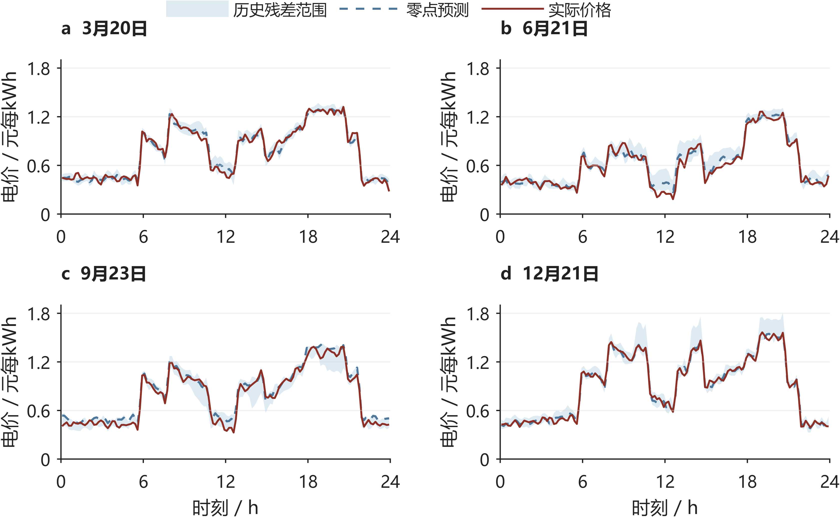
图 12 波动价格的预测偏差与历史残差范围
实线为实际价格，虚线为午夜预测；阴影为点预测加此前28日对应残差的10%—90%分位数，并将下界截至0.001元/kWh。四个日期由题目指定，所有面板使用相同坐标尺度。

9.2 日前与滚动模型的价格扩展
第四问继承第二问的供需预测、70%风险余量和固定合同价值控制，以及第三问的滚动光伏预报、50%风险余量、负载修正选择和可调单库存价值。新增内容是：计划目标、合同调整和库存估值中的未来价格均换为当次预测，实际结算使用交易区间的真实价格。
对于日前分支，记 $F_{d}$ 为第二问给定当日名义供需、初始库存及日末下限后的可行域，零点计划满足：
$g_{d}^{0}∈arg\min_{(g,c,d,w,S)∈F_{d}}\sum_{t=1}^{144}{{\hat{p}}_{d,0,t}}g_{t}.$ (25)
对于滚动分支，设Rτ为尚未执行的时段，k、a、b分别为相对午夜合同保留、取消和新增的购电量，满足 $k_{t}+a_{t}=g_{t}^{0}$、$g_{t}=k_{t}+b_{t}$。在第8.2节的合同规则下，用以下目标替换第三问固定电价目标：
mint∈Rτ​pτ,tkt+0.5at+1.5bt. (26)
每次滚动使用当前真实储电量、新预报和当前预测价格，过去的执行结果与午夜原合同保持不变。计划层采用预测价格的确定性等价近似，并以历史验证选择规则；供需误差继续由风险余量处理。本文未将价格误差区间设为硬约束，也未假定点预测能够消除价格风险。
实时执行沿用第6.4节的库存价值决策。当前缺口成本使用已揭示的实际价格p；未来路径费用使用 ${\hat{p}}_{τ,t}$。日前合同锁定时，未来缺口以五倍预测价格估值；滚动分支在下次发布前采用五倍价，之后以1.5倍预测价格近似新增合同机会。该近似只影响库存决策，账单仍按真实合同量和交易价格计算：
C4,2=d,t​pd,tgd,t0+5ed,t, C4,3=d,t​pd,tkd,t+0.5ad,t+1.5bd,t+5ed,t. (27)
因此，价格变化同时影响“计划在哪个时段买电”“日内是否付费调单”和“当前是否保留库存”。图13给出题目指定日期9月23日的实际运行过程，展示价格、储电量及紧急购电的时间对应关系。
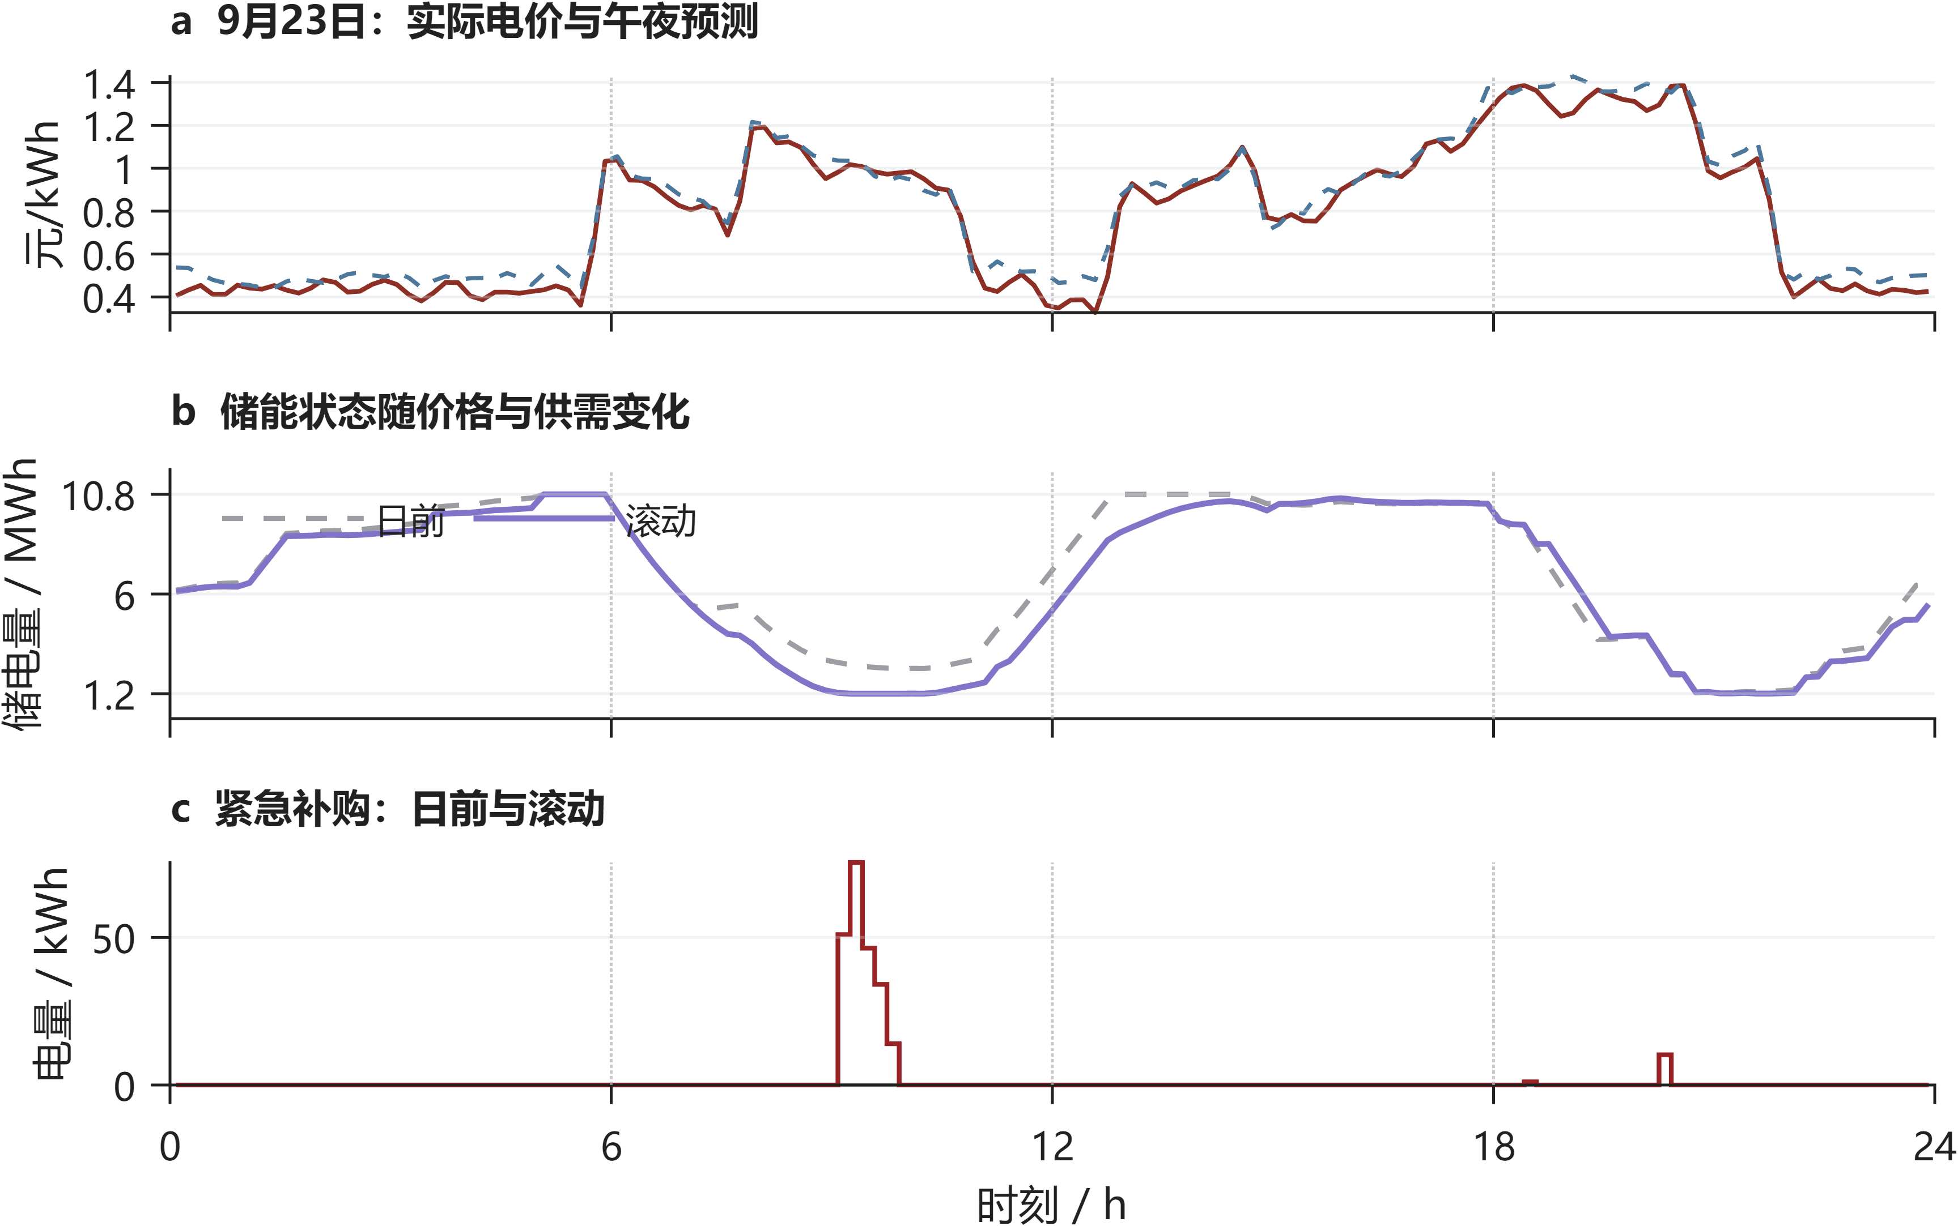
图 13 波动电价下日前与滚动策略的运行过程
（a）实际价格与午夜预测。（b）两个策略的实际储电量。（c）紧急购电量。竖虚线标明6、12、18点的预报更新时间；各子图共享十分钟时间轴，展示题目指定日期的轨迹，不据单日曲线推断全年收益。

9.3 实际费用与调度效果
两类策略均在2025年2月1日至12月31日逐时执行，并保持实际储电量跨日连续。表10按保留合同、取消、新增及紧急补购四项归集实际费用；日前策略不能主动调单，后两类合同调整项为零。
表 10 波动电价下两类策略的实际费用构成
费用项目 | 日前策略/元 | 滚动策略/元
保留合同购电费 | 13,663,460.94 | 12,764,260.61
取消合同费用 | 0.00 | 234,774.15
新增合同购电费 | 0.00 | 765,937.23
紧急购电费 | 1,102,031.74 | 445,909.02
总费用 | 14,765,492.68 | 14,210,881.01
滚动策略总费用较日前低554,611.67元，降幅为3.76%。其中紧急购电费减少656,122.72元，普通合同及调整相关费用合计增加101,511.05元：日内调整付出额外合同成本，同时降低了高价补购支出。该差额是两套完整策略的运行结果，包含预报、预测输入和调单权限的共同作用。两者期末储电量分别为5,939.92和5,952.82 kWh，按题设账单不计期末残值。
图14进一步检验库存价值控制的贡献。在各自相同价格输入、计划生成规则和初末库存的条件下，相比即时平衡执行，日前节省115,042.37元，滚动节省5,444.97元。后者已能借助调单补足后续缺口，因此进一步优化库存配置的增益较小。
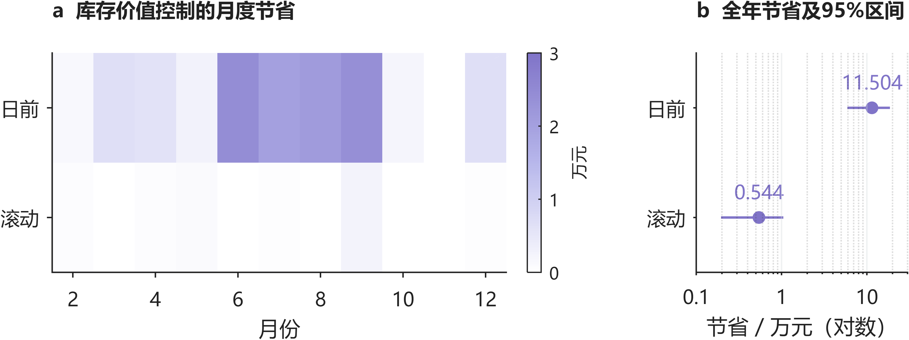
图 14 库存价值控制在波动电价下的收益
（a）两类策略各自相对即时平衡执行的月度节省。（b）全年节省及95%配对区块重采样区间，横轴采用对数坐标以兼顾两类收益的量级差异；采用2,000次、14日区块，日前区间为[59,151.20，186,368.40]元，滚动为[1,953.22，10,500.59]元。区间反映同年固定轨迹的条件波动，不校正模型开发与选择偏差。
表11汇总四问的最终结果，指定日期的购电与储能表保留于附录A。第二问到第三问扩展合同权限，第四问在这两条分支中引入波动价格，均使用相同物理约束与库存决策逻辑。
表 11 四问最终策略与购电费用
问题 | 新增信息或权限 | 最终策略 | 购电费用/元
一 | 供需与电价已知 | 确定性线性规划 | 35,126.85
二 | 供需预测误差 | 风险校准与固定合同库存价值 | 13,991,392.60
三 | 日内预报、合同调整 | 滚动优化与可调单库存价值 | 13,479,283.32
四：日前 | 未来电价未知 | 预测价格下的日前策略 | 14,765,492.68
四：滚动 | 未来电价未知 | 预测价格下的滚动策略 | 14,210,881.01
第一问为单日费用，其余为334天费用；各分支分别评价，不合并为同一系统的总费用。

十 模型的评价与推广

10.1 模型的优点
（1）四问采用统一的能量平衡与储能状态方程，依次扩展供需误差、日内预报和波动价格。各阶段新增变量对应实际的信息或合同变化，便于解释方案的递进关系及不同策略的适用条件。
（2）将计划与执行分开处理。计划层用风险余量权衡多购支出和欠购损失，执行层以库存后续价值确定放电量，使有限电量能够用于更昂贵的后续缺口。第二问在相同初末库存下节省141,219.56元，体现了跨时段配置的作用。
（3）滚动策略保留午夜原合同，以保留、取消和新增量计费；每次仅更新尚未执行的区间，并将真实储电量传递至下一时刻。预测训练、残差估计和模型选择均使用历史信息，策略具有按时间执行的明确流程。
（4）线性规划与分段线性库存价值兼顾求解效率和物理解释。五个最终分支的逐时能量平衡、容量、功率与充放电互斥均满足模型约束，实际费用能够由交易电价和合同账单复算。

10.2 模型的不足
（1）未来供需和电价均以有限历史估计，价格在计划层采用点预测近似，尚未联合刻画极端价格与供需缺口的相关风险。历史残差范围的实际覆盖率低于其名义分位宽度，对尖峰时段仍可能低估风险。
（2）库存价值由历史路径均值近似，滚动分支以1.5倍预测价格描述下次调单机会，未完整刻画未来多次预报更新与合同决策。名义日末6,000 kWh下限有助于维持库存，但不等同于最优跨日终端价值。
（3）模型忽略电池老化、区间内快速功率变化和充放电切换成本。现有验证集中于同一年数据，尚需独立年份检验季节变化、极端天气与规则变化下的适应性。

10.3 模型的推广
（1）面向含光伏和储能的园区、商业建筑或充电站，可保留共同调度结构，替换负载曲线、设备容量和交易规则。若加入售电或需求响应，应同步修改功率平衡、结算目标及充放电互斥处理，重新检验模型条件。
（2）可用联合场景描述负载、光伏和价格误差，将当前点预测计划扩展为带风险约束的多阶段优化；每次预报发布后更新场景与实际库存，以处理极端缺口和价格尖峰。
（3）可在目标中加入电池吞吐量或循环寿命成本，并用跨日滚动时域估计期末库存价值，从短期购电节费扩展至设备全寿命运行管理。

十一 参考文献
[1] 全国大学生数学建模竞赛组委会. 2026年高教社杯全国大学生数学建模竞赛C题 微网与外部电网电力调控策略及附件.
[2] SciPy Developers. scipy.optimize.linprog and scipy.optimize.milp. https://docs.scipy.org/doc/scipy/reference/optimize.html. 访问日期2026-09-11.
[3] scikit-learn Developers. Ridge. https://scikit-learn.org/stable/modules/generated/sklearn.linear_model.Ridge.html. 访问日期2026-09-11.
[4] Morstyn T, Hredzak B, Aguilera R P, Agelidis V G. Model Predictive Control for Distributed Microgrid Battery Energy Storage Systems. IEEE Transactions on Control Systems Technology, 2018, 26(3):1107–1114. DOI:10.1109/TCST.2017.2699159.
[5] Boyd S, Vandenberghe L. Convex Optimization. Cambridge University Press, 2004. https://web.stanford.edu/~boyd/cvxbook/.

附录 A 四问指定日期完整结果
电量单位为kWh，费用单位为元。普通购电与紧急购电分列。滚动问题的指定时段和全天购电量指最终有效普通计划；午夜计划及每次更新完整保存在Excel中。所有表由实际轨迹自动生成。

A.1 问题1
对应结果见表 12。
表 12 问题1（单日） 指定时段购电及全天费用
时间段 | 购电量 | 时间段 | 购电量 | 时间段 | 购电量
10:00-10:10 | 0.00 | 12:00-12:10 | 486.40 | 14:00-14:10 | 0.00
16:00-16:10 | 394.93 | 18:00-18:10 | 636.98 | 20:00-20:10 | 0.00
全天购电量 59,482.70 kWh |  | 全天购电费 35,126.85 元
对应结果见表 13。
表 13 问题1（单日） 储能运行
时间段 | 充电量 | 放电量 | 时间段 | 充电量 | 放电量
00:00-04:00 | 4,500.00 | 0.00 | 04:00-08:00 | 833.33 | 5,947.42
08:00-12:00 | 3,954.63 | 2,121.42 | 12:00-16:00 | 6,119.37 | 91.10
16:00-20:00 | 0.00 | 5,068.69 | 20:00-24:00 | 5,333.33 | 3,571.31
00:00储电 | 6,000.00 |  | 24:00储电 | 6,000.00

A.2 问题2
对应结果见表 14。
表 14 问题2（2025-03-20） 指定时段购电及全天费用
时间段 | 购电量 | 时间段 | 购电量 | 时间段 | 购电量
10:00-10:10 | 0.00 | 12:00-12:10 | 574.14 | 14:00-14:10 | 0.00
16:00-16:10 | 488.93 | 18:00-18:10 | 720.76 | 20:00-20:10 | 0.00
全天购电量 68,036.47 kWh |  | 全天购电费 41,302.44 元
对应结果见表 15。
表 15 问题2（2025-03-20） 储能运行
时间段 | 充电量 | 放电量 | 时间段 | 充电量 | 放电量
00:00-04:00 | 4,071.86 | 209.79 | 04:00-08:00 | 1,038.99 | 5,515.86
08:00-12:00 | 6,186.28 | 2,777.38 | 12:00-16:00 | 4,162.63 | 444.57
16:00-20:00 | 266.98 | 5,654.71 | 20:00-24:00 | 5,687.88 | 2,954.47
00:00储电 | 6,617.05 |  | 24:00储电 | 6,382.68
对应结果见表 16。
表 16 问题2（2025-03-20） 紧急购电
时段 | 电量
17:20-17:30 | 5.19
对应结果见表 17。
表 17 问题2（2025-06-21） 指定时段购电及全天费用
时间段 | 购电量 | 时间段 | 购电量 | 时间段 | 购电量
10:00-10:10 | 0.00 | 12:00-12:10 | 0.00 | 14:00-14:10 | 0.00
16:00-16:10 | 210.92 | 18:00-18:10 | 0.00 | 20:00-20:10 | 0.00
全天购电量 36,315.40 kWh |  | 全天购电费 21,120.39 元
对应结果见表 18。
表 18 问题2（2025-06-21） 储能运行
时间段 | 充电量 | 放电量 | 时间段 | 充电量 | 放电量
00:00-04:00 | 526.76 | 524.94 | 04:00-08:00 | 413.77 | 4,402.74
08:00-12:00 | 9,426.35 | 0.00 | 12:00-16:00 | 0.00 | 0.00
16:00-20:00 | 151.96 | 5,493.83 | 20:00-24:00 | 6,132.83 | 2,497.81
00:00储电 | 6,945.01 |  | 24:00储电 | 7,576.71
对应结果见表 19。
表 19 问题2（2025-06-21） 紧急购电
时段 | 电量
无 | 0.00
对应结果见表 20。
表 20 问题2（2025-09-23） 指定时段购电及全天费用
时间段 | 购电量 | 时间段 | 购电量 | 时间段 | 购电量
10:00-10:10 | 0.00 | 12:00-12:10 | 491.40 | 14:00-14:10 | 0.00
16:00-16:10 | 549.29 | 18:00-18:10 | 788.73 | 20:00-20:10 | 0.00
全天购电量 71,561.09 kWh |  | 全天购电费 44,415.98 元
对应结果见表 21。
表 21 问题2（2025-09-23） 储能运行
时间段 | 充电量 | 放电量 | 时间段 | 充电量 | 放电量
00:00-04:00 | 5,252.67 | 0.00 | 04:00-08:00 | 218.14 | 5,830.96
08:00-12:00 | 5,558.85 | 1,896.62 | 12:00-16:00 | 4,033.40 | 575.17
16:00-20:00 | 231.66 | 5,642.21 | 20:00-24:00 | 6,050.86 | 2,841.96
00:00储电 | 6,072.60 |  | 24:00储电 | 6,631.50
对应结果见表 22。
表 22 问题2（2025-09-23） 紧急购电
时段 | 电量
20:20-20:30 | 0.33
对应结果见表 23。
表 23 问题2（2025-12-21） 指定时段购电及全天费用
时间段 | 购电量 | 时间段 | 购电量 | 时间段 | 购电量
10:00-10:10 | 0.00 | 12:00-12:10 | 967.61 | 14:00-14:10 | 0.00
16:00-16:10 | 812.86 | 18:00-18:10 | 739.98 | 20:00-20:10 | 0.00
全天购电量 97,145.51 kWh |  | 全天购电费 62,434.14 元
对应结果见表 24。
表 24 问题2（2025-12-21） 储能运行
时间段 | 充电量 | 放电量 | 时间段 | 充电量 | 放电量
00:00-04:00 | 4,629.25 | 143.74 | 04:00-08:00 | 1,398.62 | 1,538.91
08:00-12:00 | 5,704.82 | 7,168.67 | 12:00-16:00 | 6,940.07 | 2,243.11
16:00-20:00 | 24.16 | 5,708.86 | 20:00-24:00 | 5,695.76 | 2,842.53
00:00储电 | 6,318.60 |  | 24:00储电 | 6,443.34
对应结果见表 25。
表 25 问题2（2025-12-21） 紧急购电
时段 | 电量
07:50-08:00 | 23.78

A.3 问题3
对应结果见表 26。
表 26 问题3（2025-03-20） 指定时段购电及全天费用
时间段 | 购电量 | 时间段 | 购电量 | 时间段 | 购电量
10:00-10:10 | 0.00 | 12:00-12:10 | 520.67 | 14:00-14:10 | 0.00
16:00-16:10 | 638.18 | 18:00-18:10 | 714.94 | 20:00-20:10 | 0.00
全天购电量 66,401.94 kWh |  | 全天购电费 42,938.13 元
对应结果见表 27。
表 27 问题3（2025-03-20） 储能运行
时间段 | 充电量 | 放电量 | 时间段 | 充电量 | 放电量
00:00-04:00 | 4,249.82 | 348.06 | 04:00-08:00 | 1,010.91 | 5,813.27
08:00-12:00 | 3,254.96 | 2,698.33 | 12:00-16:00 | 6,483.14 | 254.72
16:00-20:00 | 646.16 | 5,206.99 | 20:00-24:00 | 5,530.12 | 3,018.64
00:00储电 | 6,309.41 |  | 24:00储电 | 6,100.33
对应结果见表 28。
表 28 问题3（2025-03-20） 紧急购电
时段 | 电量
09:40-10:00 | 79.05
21:40-21:50 | 4.66
对应结果见表 29。
表 29 问题3（2025-06-21） 指定时段购电及全天费用
时间段 | 购电量 | 时间段 | 购电量 | 时间段 | 购电量
10:00-10:10 | 0.00 | 12:00-12:10 | 0.00 | 14:00-14:10 | 0.00
16:00-16:10 | 120.43 | 18:00-18:10 | 0.00 | 20:00-20:10 | 0.00
全天购电量 34,874.69 kWh |  | 全天购电费 19,723.09 元
对应结果见表 30。
表 30 问题3（2025-06-21） 储能运行
时间段 | 充电量 | 放电量 | 时间段 | 充电量 | 放电量
00:00-04:00 | 275.76 | 271.67 | 04:00-08:00 | 449.87 | 3,308.89
08:00-12:00 | 9,888.78 | 0.00 | 12:00-16:00 | 0.00 | 0.00
16:00-20:00 | 41.37 | 6,074.66 | 20:00-24:00 | 5,603.72 | 2,654.17
00:00储电 | 5,225.44 |  | 24:00储电 | 6,181.87
对应结果见表 31。
表 31 问题3（2025-06-21） 紧急购电
时段 | 电量
无 | 0.00
对应结果见表 32。
表 32 问题3（2025-09-23） 指定时段购电及全天费用
时间段 | 购电量 | 时间段 | 购电量 | 时间段 | 购电量
10:00-10:10 | 0.00 | 12:00-12:10 | 347.56 | 14:00-14:10 | 0.00
16:00-16:10 | 522.47 | 18:00-18:10 | 784.63 | 20:00-20:10 | 0.00
全天购电量 67,918.94 kWh |  | 全天购电费 44,580.19 元
对应结果见表 33。
表 33 问题3（2025-09-23） 储能运行
时间段 | 充电量 | 放电量 | 时间段 | 充电量 | 放电量
00:00-04:00 | 4,885.98 | 16.12 | 04:00-08:00 | 353.76 | 6,967.82
08:00-12:00 | 4,885.84 | 1,675.86 | 12:00-16:00 | 6,129.08 | 508.84
16:00-20:00 | 118.44 | 5,841.36 | 20:00-24:00 | 5,814.52 | 2,695.27
00:00储电 | 6,102.47 |  | 24:00储电 | 6,398.80
对应结果见表 34。
表 34 问题3（2025-09-23） 紧急购电
时段 | 电量
09:00-09:50 | 220.76
20:20-20:30 | 6.37
对应结果见表 35。
表 35 问题3（2025-12-21） 指定时段购电及全天费用
时间段 | 购电量 | 时间段 | 购电量 | 时间段 | 购电量
10:00-10:10 | 0.00 | 12:00-12:10 | 924.13 | 14:00-14:10 | 0.00
16:00-16:10 | 821.56 | 18:00-18:10 | 739.98 | 20:00-20:10 | 0.00
全天购电量 95,721.86 kWh |  | 全天购电费 62,219.35 元
对应结果见表 36。
表 36 问题3（2025-12-21） 储能运行
时间段 | 充电量 | 放电量 | 时间段 | 充电量 | 放电量
00:00-04:00 | 4,657.30 | 179.36 | 04:00-08:00 | 1,565.97 | 1,572.10
08:00-12:00 | 5,310.40 | 7,513.79 | 12:00-16:00 | 7,773.62 | 2,250.94
16:00-20:00 | 57.98 | 5,766.67 | 20:00-24:00 | 5,676.93 | 2,842.53
00:00储电 | 6,219.20 |  | 24:00储电 | 6,395.64
对应结果见表 37。
表 37 问题3（2025-12-21） 紧急购电
时段 | 电量
07:50-08:00 | 33.89

A.4-2 问题4-2
对应结果见表 38。
表 38 问题4-2（2025-03-20） 指定时段购电及全天费用
时间段 | 购电量 | 时间段 | 购电量 | 时间段 | 购电量
10:00-10:10 | 0.00 | 12:00-12:10 | 574.14 | 14:00-14:10 | 0.00
16:00-16:10 | 488.93 | 18:00-18:10 | 310.56 | 20:00-20:10 | 756.24
全天购电量 67,791.08 kWh |  | 全天购电费 42,355.14 元
对应结果见表 39。
表 39 问题4-2（2025-03-20） 储能运行
时间段 | 充电量 | 放电量 | 时间段 | 充电量 | 放电量
00:00-04:00 | 3,655.77 | 152.63 | 04:00-08:00 | 1,195.22 | 5,572.84
08:00-12:00 | 6,186.28 | 2,777.38 | 12:00-16:00 | 4,162.63 | 444.57
16:00-20:00 | 214.58 | 7,108.02 | 20:00-24:00 | 5,717.23 | 1,458.76
00:00储电 | 6,850.72 |  | 24:00储电 | 6,409.05
对应结果见表 40。
表 40 问题4-2（2025-03-20） 紧急购电
时段 | 电量
无 | 0.00
对应结果见表 41。
表 41 问题4-2（2025-06-21） 指定时段购电及全天费用
时间段 | 购电量 | 时间段 | 购电量 | 时间段 | 购电量
10:00-10:10 | 0.00 | 12:00-12:10 | 0.00 | 14:00-14:10 | 0.00
16:00-16:10 | 210.92 | 18:00-18:10 | 0.00 | 20:00-20:10 | 0.00
全天购电量 36,422.89 kWh |  | 全天购电费 18,518.97 元
对应结果见表 42。
表 42 问题4-2（2025-06-21） 储能运行
时间段 | 充电量 | 放电量 | 时间段 | 充电量 | 放电量
00:00-04:00 | 438.52 | 3,694.59 | 04:00-08:00 | 1,239.76 | 1,877.96
08:00-12:00 | 9,421.97 | 0.00 | 12:00-16:00 | 0.00 | 0.00
16:00-20:00 | 163.47 | 5,505.34 | 20:00-24:00 | 6,196.26 | 2,497.81
00:00储电 | 7,001.50 |  | 24:00储电 | 7,631.37
对应结果见表 43。
表 43 问题4-2（2025-06-21） 紧急购电
时段 | 电量
无 | 0.00
对应结果见表 44。
表 44 问题4-2（2025-09-23） 指定时段购电及全天费用
时间段 | 购电量 | 时间段 | 购电量 | 时间段 | 购电量
10:00-10:10 | 0.00 | 12:00-12:10 | 491.40 | 14:00-14:10 | 0.00
16:00-16:10 | 549.29 | 18:00-18:10 | 416.70 | 20:00-20:10 | 0.00
全天购电量 71,436.45 kWh |  | 全天购电费 46,451.24 元
对应结果见表 45。
表 45 问题4-2（2025-09-23） 储能运行
时间段 | 充电量 | 放电量 | 时间段 | 充电量 | 放电量
00:00-04:00 | 4,585.50 | 0.00 | 04:00-08:00 | 760.67 | 5,830.96
08:00-12:00 | 5,687.53 | 1,896.62 | 12:00-16:00 | 3,858.02 | 528.46
16:00-20:00 | 253.12 | 6,023.40 | 20:00-24:00 | 6,035.33 | 2,472.31
00:00储电 | 6,184.77 |  | 24:00储电 | 6,633.87
对应结果见表 46。
表 46 问题4-2（2025-09-23） 紧急购电
时段 | 电量
20:10-20:20 | 10.23
对应结果见表 47。
表 47 问题4-2（2025-12-21） 指定时段购电及全天费用
时间段 | 购电量 | 时间段 | 购电量 | 时间段 | 购电量
10:00-10:10 | 0.00 | 12:00-12:10 | 967.61 | 14:00-14:10 | 0.00
16:00-16:10 | 812.86 | 18:00-18:10 | 739.98 | 20:00-20:10 | 0.00
全天购电量 97,314.24 kWh |  | 全天购电费 73,263.64 元
对应结果见表 48。
表 48 问题4-2（2025-12-21） 储能运行
时间段 | 充电量 | 放电量 | 时间段 | 充电量 | 放电量
00:00-04:00 | 5,056.07 | 143.74 | 04:00-08:00 | 1,743.90 | 2,155.89
08:00-12:00 | 5,755.95 | 7,219.80 | 12:00-16:00 | 6,952.06 | 2,243.11
16:00-20:00 | 24.16 | 5,708.86 | 20:00-24:00 | 5,755.02 | 2,845.49
00:00储电 | 6,309.24 |  | 24:00储电 | 6,493.37
对应结果见表 49。
表 49 问题4-2（2025-12-21） 紧急购电
时段 | 电量
07:50-08:00 | 23.78

A.4-3 问题4-3
对应结果见表 50。
表 50 问题4-3（2025-03-20） 指定时段购电及全天费用
时间段 | 购电量 | 时间段 | 购电量 | 时间段 | 购电量
10:00-10:10 | 0.00 | 12:00-12:10 | 520.67 | 14:00-14:10 | 0.00
16:00-16:10 | 638.18 | 18:00-18:10 | 714.94 | 20:00-20:10 | 741.44
全天购电量 66,091.31 kWh |  | 全天购电费 43,656.33 元
对应结果见表 51。
表 51 问题4-3（2025-03-20） 储能运行
时间段 | 充电量 | 放电量 | 时间段 | 充电量 | 放电量
00:00-04:00 | 3,255.66 | 249.34 | 04:00-08:00 | 1,840.75 | 5,937.64
08:00-12:00 | 3,254.96 | 2,698.33 | 12:00-16:00 | 6,863.61 | 254.72
16:00-20:00 | 291.94 | 6,696.45 | 20:00-24:00 | 5,561.08 | 1,554.74
00:00储电 | 6,485.79 |  | 24:00储电 | 6,123.41
对应结果见表 52。
表 52 问题4-3（2025-03-20） 紧急购电
时段 | 电量
09:40-10:00 | 79.05
对应结果见表 53。
表 53 问题4-3（2025-06-21） 指定时段购电及全天费用
时间段 | 购电量 | 时间段 | 购电量 | 时间段 | 购电量
10:00-10:10 | 0.00 | 12:00-12:10 | 0.00 | 14:00-14:10 | 0.00
16:00-16:10 | 120.43 | 18:00-18:10 | 0.00 | 20:00-20:10 | 0.00
全天购电量 34,998.69 kWh |  | 全天购电费 17,375.08 元
对应结果见表 54。
表 54 问题4-3（2025-06-21） 储能运行
时间段 | 充电量 | 放电量 | 时间段 | 充电量 | 放电量
00:00-04:00 | 275.76 | 2,705.06 | 04:00-08:00 | 1,497.17 | 1,779.01
08:00-12:00 | 9,921.65 | 0.00 | 12:00-16:00 | 0.00 | 0.00
16:00-20:00 | 41.37 | 6,074.66 | 20:00-24:00 | 5,613.02 | 2,623.77
00:00储电 | 5,257.18 |  | 24:00储电 | 6,224.03
对应结果见表 55。
表 55 问题4-3（2025-06-21） 紧急购电
时段 | 电量
无 | 0.00
对应结果见表 56。
表 56 问题4-3（2025-09-23） 指定时段购电及全天费用
时间段 | 购电量 | 时间段 | 购电量 | 时间段 | 购电量
10:00-10:10 | 0.00 | 12:00-12:10 | 347.56 | 14:00-14:10 | 0.00
16:00-16:10 | 522.47 | 18:00-18:10 | 628.48 | 20:00-20:10 | 0.00
全天购电量 67,886.23 kWh |  | 全天购电费 46,606.18 元
对应结果见表 57。
表 57 问题4-3（2025-09-23） 储能运行
时间段 | 充电量 | 放电量 | 时间段 | 充电量 | 放电量
00:00-04:00 | 4,249.37 | 22.22 | 04:00-08:00 | 984.97 | 6,967.82
08:00-12:00 | 4,885.84 | 1,675.86 | 12:00-16:00 | 6,081.90 | 461.66
16:00-20:00 | 110.65 | 5,980.56 | 20:00-24:00 | 5,668.05 | 2,563.12
00:00储电 | 6,114.10 |  | 24:00储电 | 6,262.09
对应结果见表 58。
表 58 问题4-3（2025-09-23） 紧急购电
时段 | 电量
09:00-09:50 | 220.76
18:20-18:30 | 1.08
20:10-20:20 | 10.23
对应结果见表 59。
表 59 问题4-3（2025-12-21） 指定时段购电及全天费用
时间段 | 购电量 | 时间段 | 购电量 | 时间段 | 购电量
10:00-10:10 | 0.00 | 12:00-12:10 | 924.13 | 14:00-14:10 | 0.00
16:00-16:10 | 821.56 | 18:00-18:10 | 739.98 | 20:00-20:10 | 0.00
全天购电量 95,641.71 kWh |  | 全天购电费 72,890.05 元
对应结果见表 60。
表 60 问题4-3（2025-12-21） 储能运行
时间段 | 充电量 | 放电量 | 时间段 | 充电量 | 放电量
00:00-04:00 | 5,169.62 | 178.51 | 04:00-08:00 | 232.98 | 904.57
08:00-12:00 | 5,347.35 | 7,538.30 | 12:00-16:00 | 8,080.06 | 2,504.57
16:00-20:00 | 57.98 | 5,766.67 | 20:00-24:00 | 5,708.45 | 2,845.49
00:00储电 | 6,215.16 |  | 24:00储电 | 6,420.72
对应结果见表 61。
表 61 问题4-3（2025-12-21） 紧急购电
时段 | 电量
07:50-08:00 | 33.89

附录 B 支撑文件与计算程序
五份结果工作簿分别为result1.xlsx、result2.xlsx、result3.xlsx、result4-2.xlsx和result4-3.xlsx，均保持原题模板。完整运行数据、代码和图表源文件随支撑材料提供；程序按“数据读取—历史预测—风险校准—计划求解—实时执行—费用结算”的顺序组织。
下面给出价格预测、线性规划及库存价值计算的核心程序。所有实际费用以交易时刻价格结算，原始附件只读。

src/q12.py
"""Causal forecasts, MILP day-ahead dispatch and independent physical audits.

Run from the repository: python -m src.q12 --data-root <C题 directory> --stage full
All power observations are interpreted as interval means at right-end labels.
"""

from __future__ import annotations

import argparse
from dataclasses import asdict, dataclass
import hashlib
import json
import os
from pathlib import Path
import platform
import subprocess
import time

os.environ.setdefault("OPENBLAS_NUM_THREADS", "1")
os.environ.setdefault("OMP_NUM_THREADS", "1")
import numpy as np
import pandas as pd
import scipy
from scipy.optimize import Bounds, LinearConstraint, milp
from scipy.sparse import lil_matrix

@dataclass(frozen=True)
class Battery:
minimum: float = 1200.0
maximum: float = 10800.0
initial: float = 6000.0
max_power: float = 5000.0
eta_c: float = 0.9
eta_d: float = 0.9
dt: float = 1 / 6

@property
def limit(self):
return self.max_power * self.dt

B = Battery()
N = 144
TOL = 1e-5

def dump_json(path, obj):
Path(path).write_text(json.dumps(obj, ensure_ascii=False, indent=2, allow_nan=False), encoding="utf-8")

def interval_label(i):
def clock(m):
return f"{m // 60:02d}:{m % 60:02d}"
return f"{clock(i * 10)}-{clock((i + 1) * 10)}"

def time_minutes(value):
if hasattr(value, "hour"):
return value.hour*60 + value.minute
text = str(value).strip()
next_day = "+1" in text
hour, minute, *_ = text.replace("+1", "").split(":")
return int(hour)*60 + int(minute) + 1440*int(next_day)

def read_inputs(root):
root = Path(root)
day = pd.read_excel(root / "附件/附件1.xlsx", sheet_name=0, header=0)
load = pd.read_excel(root / "附件/附件2.xlsx", sheet_name="小区负载", header=0)
pv = pd.read_excel(root / "附件/附件2.xlsx", sheet_name="光伏发电实际功率", header=0)
dates = pd.to_datetime(load.iloc[:, 0])
if day.shape != (144, 4) or load.shape != (365, 145) or pv.shape != (365, 145):
raise ValueError("Unexpected input dimensions")
if not dates.equals(pd.to_datetime(pv.iloc[:, 0])):
raise ValueError("Load/PV dates differ")
if list(dates) != list(pd.date_range("2025-01-01", "2025-12-31")):
raise ValueError("Dates must cover the complete ordered year")
expected_minutes = list(range(10,1441,10))
if any([time_minutes(v) for v in labels] != expected_minutes
for labels in (load.columns[1:], pv.columns[1:], day.iloc[:,0])):
raise ValueError("Input time labels do not match")
data = {
"dates": pd.DatetimeIndex(dates), "price": day.iloc[:, 1].to_numpy(float),
"q1_load": day.iloc[:, 2].to_numpy(float) * B.dt,
"q1_pv": day.iloc[:, 3].to_numpy(float) * B.dt,
"load": load.iloc[:, 1:].to_numpy(float) * B.dt,
"pv": pv.iloc[:, 1:].to_numpy(float) * B.dt,
}
audit = {"shapes": {"attachment1": list(day.shape), "load": list(load.shape), "pv": list(pv.shape)},
"date_start": str(dates.iloc[0].date()), "date_end": str(dates.iloc[-1].date()),
"duplicates": int(dates.duplicated().sum()), "input_files": [], "variables": {}}
for key in ["price", "q1_load", "q1_pv", "load", "pv"]:
a = data[key]
if not np.isfinite(a).all() or (a < 0).any():
raise ValueError(f"Nonfinite or negative data in {key}; investigate, do not silently impute")
audit["variables"][key] = {"count": int(a.size), "missing": 0, "min": float(a.min()),
"max": float(a.max()), "zero_count": int((a == 0).sum())}
if (data["price"] <= 0).any():
raise ValueError("This implementation assumes strictly positive fixed prices")
for relative in ["C题.pdf", "附件/附件1.xlsx", "附件/附件2.xlsx"]:
raw = (root / relative).read_bytes()
audit["input_files"].append({"path": relative, "bytes": len(raw), "sha256": hashlib.sha256(raw).hexdigest()})
audit["data_treatment"] = "No missing/negative values found; no observations deleted or imputed. Unusual peaks retained."
return data, audit

def optimize_day(load, pv, price, initial, terminal=6000.0, battery=B, integer=True):
"""Nominal minimum-cost schedule, g/c/d/w/S/z in kWh; terminal is a lower bound.

For Q1 initial=terminal and terminal_equal=True is obtained by the explicit
upper bound below when requested by a (value, 'equal') tuple.
"""
n = len(price)
eq_terminal = isinstance(terminal, tuple)
target = terminal[0] if eq_terminal else terminal
size = 6 * n + 1
gi, ci, di, wi, si, zi = 0, n, 2*n, 3*n, 4*n, 5*n+1
objective = np.zeros(size)
objective[:n] = price
lb, ub = np.zeros(size), np.full(size, np.inf)
ub[ci:wi] = battery.limit
lb[si:zi], ub[si:zi] = battery.minimum, battery.maximum
lb[si] = ub[si] = initial
lb[si+n] = target
if eq_terminal:
ub[si+n] = target
ub[zi:] = 1
integrality = np.zeros(size)
integrality[zi:] = int(integer)
a = lil_matrix((4*n, size))
lower, upper = np.zeros(4*n), np.zeros(4*n)
for t in range(n):
a[t, gi+t], a[t, ci+t], a[t, di+t], a[t, wi+t] = 1, -1, 1, -1
lower[t] = upper[t] = load[t] - pv[t]
a[n+t, si+t+1], a[n+t, si+t] = 1, -1
a[n+t, ci+t], a[n+t, di+t] = -battery.eta_c, 1 / battery.eta_d
a[2*n+t, ci+t], a[2*n+t, zi+t] = 1, -battery.limit
lower[2*n+t], upper[2*n+t] = -np.inf, 0
a[3*n+t, di+t], a[3*n+t, zi+t] = 1, battery.limit
lower[3*n+t], upper[3*n+t] = -np.inf, battery.limit
start = time.perf_counter()
result = milp(objective, integrality=integrality, bounds=Bounds(lb, ub),
constraints=LinearConstraint(a.tocsc(), lower, upper),
options={"time_limit": 30.0, "mip_rel_gap": 1e-7})
elapsed = time.perf_counter() - start
if not result.success or result.x is None:
raise RuntimeError(f"MILP failed: status={result.status}, {result.message}")
x = result.x
sol = {"plan_kwh": x[:n], "charge_kwh": x[ci:di], "discharge_kwh": x[di:wi],
"spill_kwh": x[wi:si], "soc_start_kwh": x[si:si+n], "soc_end_kwh": x[si+1:zi],
"emergency_kwh": np.zeros(n), "load_kwh": np.asarray(load), "pv_kwh": np.asarray(pv)}
frame = pd.DataFrame(sol)
frame["price"] = price
meta = {"status": int(result.status), "cost": float(np.dot(price, x[:n])),
"seconds": elapsed, "mip_gap": float(getattr(result, "mip_gap", 0) or 0),
"dual_bound": float(getattr(result, "mip_dual_bound", result.fun) or result.fun)}
if integer:
audit_trace(frame, battery=battery, initial=initial)
return frame, meta

def execute_day(plan, load, pv, initial, price, battery=B):
"""Causal real-time balancing; does not read future observations.

Assumes instantaneous regulation within a ten-minute constant-power interval.
Surplus charges first; deficit exhausts feasible discharge before emergency.
"""
s = float(initial)
records = []
for t, (g, l, v) in enumerate(zip(plan, load, pv)):
surplus = float(g + v - l)
c = min(max(surplus, 0), battery.limit, max(0, (battery.maximum-s)/battery.eta_c))
d = min(max(-surplus, 0), battery.limit, max(0, (s-battery.minimum)*battery.eta_d))
e = max(0, -surplus-d)
w = max(0, surplus-c)
end = s + battery.eta_c*c - d/battery.eta_d
records.append((g, l, v, c, d, e, w, s, end, price[t]))
s = end
frame = pd.DataFrame(records, columns=["plan_kwh", "load_kwh", "pv_kwh", "charge_kwh", "discharge_kwh",
"emergency_kwh", "spill_kwh", "soc_start_kwh", "soc_end_kwh", "price"], dtype=float)
audit_trace(frame, battery=battery, initial=initial)
return frame

def audit_trace(frame, battery=B, initial=None):
"""Independent vectorized equations, also applicable to saved full-year traces."""
f = frame
balance = f.plan_kwh + f.pv_kwh + f.discharge_kwh + f.emergency_kwh - f.load_kwh - f.charge_kwh - f.spill_kwh
evolution = f.soc_end_kwh - f.soc_start_kwh - battery.eta_c*f.charge_kwh + f.discharge_kwh/battery.eta_d
continuity = f.soc_start_kwh.to_numpy()[1:] - f.soc_end_kwh.to_numpy()[:-1]
metrics = {"max_balance_residual_kwh": float(np.max(np.abs(balance))),
"max_soc_residual_kwh": float(np.max(np.abs(evolution))),
"max_soc_discontinuity_kwh": float(np.max(np.abs(continuity))) if len(f)>1 else 0,
"simultaneous_intervals": int(((f.charge_kwh > TOL) & (f.discharge_kwh > TOL)).sum()),
"min_soc_kwh": float(min(f.soc_start_kwh.min(), f.soc_end_kwh.min())),
"max_soc_kwh": float(max(f.soc_start_kwh.max(), f.soc_end_kwh.max()))}
checks = [np.isfinite(f.select_dtypes(include="number").to_numpy()).all(),
(f[["plan_kwh", "charge_kwh", "discharge_kwh", "emergency_kwh", "spill_kwh"]].to_numpy() >= -TOL).all(),
metrics["max_balance_residual_kwh"] < TOL, metrics["max_soc_residual_kwh"] < TOL,
metrics["max_soc_discontinuity_kwh"] < TOL, metrics["simultaneous_intervals"] == 0,
metrics["min_soc_kwh"] >= battery.minimum-TOL, metrics["max_soc_kwh"] <= battery.maximum+TOL,
f.charge_kwh.max() <= battery.limit+TOL, f.discharge_kwh.max() <= battery.limit+TOL]
if initial is not None:
checks.append(abs(f.soc_start_kwh.iloc[0]-initial) < TOL)
if not all(checks):
raise AssertionError(f"Physical audit failed: {metrics}")
return {**metrics, "pass": True}

def features(history, day, dates):
"""Features for all 144 targets on a day, using completed days only."""
if day < 7:
raise ValueError("Seven completed days required")
past = history[day-7:day]
h = (np.arange(N)+0.5)/N
dow = dates[day].dayofweek
cols = [past[-1], past[-2], past[0], past[-3:].mean(0), past.mean(0), past.std(0),
np.full(N, past[-1].mean()), np.full(N, past[-3:].mean())]
for k in (1, 2, 3):
cols.extend([np.sin(2*np.pi*k*h), np.cos(2*np.pi*k*h)])
cols.extend([np.full(N, float(dow == k)) for k in range(7)])
return np.column_stack(cols)

def ridge_fit(x, y, alpha):
"""Centered ridge via linear solve; intercept unpenalized, no sklearn required."""
mean, scale = x.mean(0), x.std(0)
scale[scale < 1e-10] = 1
z = (x-mean)/scale
intercept = float(y.mean())
coef = np.linalg.solve(z.T@z + alpha*np.eye(z.shape[1]), z.T@(y-intercept))
return mean, scale, coef, intercept

def forecasts(data, method, alphas=(10.0, 10.0), stop=365):
pred, fit_dates = {}, []
for k, alpha in zip(("load", "pv"), alphas):
values = data[k]
out = np.zeros((stop, N))
model, fitted_on = None, -1
all_x = {d: features(values, d, data["dates"]) for d in range(7, stop)}
for d in range(stop):
if d == 0:
out[d] = data[f"q1_{k}"]
elif d < 7:
out[d] = values[max(0,d-3):d].mean(0)
elif method == "seasonal" or d < 14:
out[d] = 0.5*values[d-1] + 0.5*values[d-7]
else:
if model is None or d-fitted_on >= 7:
training_days = range(max(7,d-60), d)
x = np.concatenate([all_x[j] for j in training_days])
y = values[max(7,d-60):d].ravel()
model = ridge_fit(x, y, alpha)
fitted_on = d
fit_dates.append({"variable": k, "decision_date": str(data["dates"][d].date()),
"fit_until": str(data["dates"][d-1].date()), "alpha": alpha,
"training_rows": len(y)})
mean, scale, coef, intercept = model
out[d] = ((all_x[d]-mean)/scale)@coef+intercept
out[d] = np.maximum(out[d], 0)
if k == "pv" and d:
out[d, values[max(0,d-7):d].max(0) == 0] = 0
pred[k] = out
return pred, fit_dates

def reserve(data, forecast, day, quantile):
if quantile == 0 or day < 7:
return np.zeros(N)
start = max(1, day-28)
errors = (data["load"][start:day]-data["pv"][start:day]
-forecast["load"][start:day]+forecast["pv"][start:day])
return np.array([max(0.0, float(np.quantile(errors[:,max(0,t-3):min(N,t+4)], quantile))) for t in range(N)])

def summarize_day(f, date, name, seconds, gap=0.0):
normal = float(np.dot(f.plan_kwh, f.price))
emergency = float(5*np.dot(f.emergency_kwh, f.price))
return {"date": str(date.date()), "strategy": name, "normal_cost_yuan": normal,
"emergency_cost_yuan": emergency, "total_cost_yuan": normal+emergency,
"plan_kwh": float(f.plan_kwh.sum()), "emergency_kwh": float(f.emergency_kwh.sum()),
"emergency_intervals": int((f.emergency_kwh>TOL).sum()), "spill_kwh": float(f.spill_kwh.sum()),
"charge_kwh": float(f.charge_kwh.sum()), "discharge_kwh": float(f.discharge_kwh.sum()),
"soc_start_kwh": float(f.soc_start_kwh.iloc[0]), "soc_end_kwh": float(f.soc_end_kwh.iloc[-1]),
"solve_seconds": seconds, "mip_gap": gap}

def backtest(data, forecast, start, stop, initial, quantile, name, retain=True):
s, daily, frames = initial, [], []
for d in range(start,stop):
buffer = reserve(data, forecast, d, quantile)
nominal, meta = optimize_day(forecast["load"][d]+buffer, forecast["pv"][d], data["price"], s)
f = execute_day(nominal.plan_kwh.to_numpy(), data["load"][d], data["pv"][d], s, data["price"])
daily.append(summarize_day(f, data["dates"][d], name, meta["seconds"], meta["mip_gap"]))
if retain:
f.insert(0,"interval_start", pd.date_range(data["dates"][d],periods=N,freq="10min"))
f.insert(1,"date", str(data["dates"][d].date()))
f.insert(2,"slot", np.arange(N))
f["forecast_load_kwh"], f["forecast_pv_kwh"], f["reserve_kwh"] = forecast["load"][d], forecast["pv"][d], buffer
frames.append(f)
s = float(f.soc_end_kwh.iloc[-1])
if retain and (d == start or data["dates"][d].day == 1):
print(f"{name}: {data['dates'][d].date()}, cumulative cost={sum(x['total_cost_yuan'] for x in daily):.2f}", flush=True)
combined = pd.concat(frames,ignore_index=True) if frames else None
if combined is not None:
audit_trace(combined, initial=initial)
return pd.DataFrame(daily), combined, s

def main():
parser = argparse.ArgumentParser()
parser.add_argument("--data-root", type=Path, required=True)
parser.add_argument("--out", type=Path, default=Path("artifacts/q12"))
parser.add_argument("--stage", choices=["q1","smoke","full"],default="full")
args = parser.parse_args()
args.out.mkdir(parents=True,exist_ok=True)
start = time.perf_counter()
data, input_audit = read_inputs(args.data_root)
dump_json(args.out/"input_audit.json", input_audit)
q1, q1_meta = optimize_day(data["q1_load"], data["q1_pv"], data["price"], B.initial, (B.initial,"equal"))
lp, lp_meta = optimize_day(data["q1_load"], data["q1_pv"], data["price"], B.initial, (B.initial,"equal"), integer=False)
q1.insert(0,"slot",np.arange(N));q1.insert(1,"interval",[interval_label(i) for i in range(N)])
q1.to_csv(args.out/"q1_intervals.csv",index=False)
no_storage_cost = float(np.dot(np.maximum(data["q1_load"]-data["q1_pv"],0),data["price"]))
q1_meta.update({"no_storage_cost":no_storage_cost,"saving_percent":100*(no_storage_cost-q1_meta["cost"])/no_storage_cost,
"lp_cost_lower_bound":lp_meta["cost"], "lp_gap_yuan": q1_meta["cost"]-lp_meta["cost"],
"audit":audit_trace(q1,initial=B.initial), "plan_kwh":float(q1.plan_kwh.sum())})
dump_json(args.out/"q1_summary.json",q1_meta)
print("Q1",json.dumps(q1_meta,ensure_ascii=False),flush=True)
if args.stage == "q1":
return
seasonal, _ = forecasts(data,"seasonal")
tuning = []
for alpha in (1.0,10.0,100.0):
pred, _ = forecasts(data,"ridge",(alpha,alpha),stop=31)
row = {"alpha":alpha}
for key in ("load","pv"):
row[key+"_mae_kw"] = float(np.abs(pred[key][21:31]-data[key][21:31]).mean()/B.dt)
tuning.append(row)
alpha_load = min(tuning,key=lambda r:r["load_mae_kw"])["alpha"]
alpha_pv = min(tuning,key=lambda r:r["pv_mae_kw"])["alpha"]
ridge, fit_log = forecasts(data,"ridge",(alpha_load,alpha_pv))
dump_json(args.out/"forecast_fit_log.json",fit_log)
pd.DataFrame(tuning).to_csv(args.out/"ridge_validation.csv",index=False)
_, _, validation_soc = backtest(data,seasonal,0,21,B.initial,0,"warmup",retain=False)
warmup, _, evaluation_soc = backtest(data,seasonal,21,31,validation_soc,0,"warmup",retain=False)
warmup.to_csv(args.out/"warmup_last10days.csv",index=False)
validation = []
for method, pred in (("seasonal",seasonal),("ridge",ridge)):
for q in (0.0,0.7,0.8,0.9):
daily, _, _ = backtest(data,pred,21,31,validation_soc,q,method,retain=False)
validation.append({"forecast":method,"quantile":q,"cost_yuan":float(daily.total_cost_yuan.sum()),
"emergency_cost_yuan":float(daily.emergency_cost_yuan.sum()),
"end_soc_kwh":float(daily.soc_end_kwh.iloc[-1])})
selected = min(validation,key=lambda r:r["cost_yuan"])
pd.DataFrame(validation).to_csv(args.out/"policy_validation.csv",index=False)
stop = 38 if args.stage == "smoke" else 365
strategies = [("seasonal_q0","seasonal",0.0),("ridge_q0","ridge",0.0)]
for method in ("seasonal","ridge"):
best = min((v for v in validation if v["forecast"]==method),key=lambda r:r["cost_yuan"])
if best["quantile"]:
strategies.append((f"{method}_q{best['quantile']:g}",method,best["quantile"]))
selected_name = f"{selected['forecast']}_q{selected['quantile']:g}"
all_daily, metrics = [], []
for name, method, q in strategies:
pred = {"seasonal":seasonal,"ridge":ridge}[method]
daily, trace, _ = backtest(data,pred,31,stop,evaluation_soc,q,name)
all_daily.append(daily)
trace.to_csv(args.out/f"{name}_intervals.csv.gz",index=False,float_format="%.17g")
audit = audit_trace(trace,initial=evaluation_soc)
row = {"strategy":name,"forecast":method,"quantile":q,"selected_on_january":name==selected_name,
"days":len(daily),"total_cost_yuan":float(daily.total_cost_yuan.sum()),
"normal_cost_yuan":float(daily.normal_cost_yuan.sum()), "emergency_cost_yuan":float(daily.emergency_cost_yuan.sum()),
"emergency_kwh":float(daily.emergency_kwh.sum()),"emergency_intervals":int(daily.emergency_intervals.sum()),
"plan_kwh":float(daily.plan_kwh.sum()),"spill_kwh":float(daily.spill_kwh.sum()),
"solve_seconds":float(daily.solve_seconds.sum()), "initial_soc_kwh":evaluation_soc,
"final_soc_kwh":float(daily.soc_end_kwh.iloc[-1]),"audit":audit}
for key in ("load","pv"):
error = (pred[key][31:stop]-data[key][31:stop])/B.dt
row[key+"_mae_kw"],row[key+"_rmse_kw"] = float(np.abs(error).mean()),float(np.sqrt(np.mean(error**2)))
metrics.append(row)
daily = pd.concat(all_daily,ignore_index=True)
daily.to_csv(args.out/"q2_daily_metrics.csv",index=False)
dump_json(args.out/"q2_summary.json",{"selection":selected,"selected_strategy":selected_name,"strategies":metrics})
command = f'python -m src.q12 --data-root "{args.data_root}" --out "{args.out}" --stage {args.stage}'
manifest = {"stage":args.stage,"battery":asdict(B),"time_interpretation":"interval mean power, right-end labels",
"alpha_load":alpha_load,"alpha_pv":alpha_pv,"validation_start":"2025-01-22","validation_end":"2025-01-31",
"evaluation_start":"2025-02-01","evaluation_end":str(data["dates"][stop-1].date()),
"validation_initial_soc":validation_soc,"evaluation_initial_soc":evaluation_soc,
"terminal_nominal_soc_minimum":6000,"refit_period_days":7,"training_window_days":60,
"residual_window_days":28,"pool_halfwidth_slots":3,"seed":2026,"deterministic":True,
"selected_strategy":selected_name,"command":command,"total_seconds":time.perf_counter()-start,
"python":platform.python_version(),"numpy":np.__version__,"scipy":scipy.__version__,"pandas":pd.__version__,
"platform":platform.platform(),"git_head_before_run":subprocess.check_output(["git","rev-parse","HEAD"],text=True).strip(),
"source_sha256":hashlib.sha256(Path(__file__).read_bytes()).hexdigest(),"input_files":input_audit["input_files"]}
dump_json(args.out/"run_manifest.json",manifest)
print("COMPLETE",json.dumps({"selected":selected_name,"seconds":manifest["total_seconds"],"days":stop-31}),flush=True)

if __name__ == "__main__":
main()

src/q34_data.py
"""Strict attachment 3/4 parsing and causal hourly forecast alignment."""
from pathlib import Path
import hashlib
import numpy as np
import pandas as pd
import openpyxl
from src.q12 import read_inputs, time_minutes, dump_json

def read_extended(root, audit_path=None):
root=Path(root);data,base_audit=read_inputs(root)
wb=openpyxl.load_workbook(root/'附件/附件3.xlsx',read_only=True,data_only=True)
rows=list(wb.active.values);wb.close()
assert len(rows)==1461 and len(rows[0])==26
assert list(rows[0][2:])==[f'预报{i}小时' for i in range(1,25)]
hourly=np.empty((365,4,24)); filled=0
for day in range(365):
date=data['dates'][day]
for version in range(4):
row=rows[1+day*4+version]
if version==0:
assert pd.Timestamp(row[0])==date
elif row[0] in (None,''):
filled+=1
else:assert pd.Timestamp(row[0])==date
assert time_minutes(row[1])==version*360
hourly[day,version]=np.asarray(row[2:],float)
wb=openpyxl.load_workbook(root/'附件/附件4.xlsx',read_only=True,data_only=True)
rows=list(wb.active.values);wb.close()
assert len(rows)==366 and len(rows[0])==145
assert [time_minutes(v) for v in rows[0][1:]]==list(range(10,1441,10))
assert pd.DatetimeIndex([r[0] for r in rows[1:]]).equals(data['dates'])
prices=np.asarray([r[1:] for r in rows[1:]],float)
checks={}
for name,values in [('hourly_pv_kw',hourly),('actual_price',prices)]:
assert np.isfinite(values).all(),f'{name}: missing/nonfinite'
assert (values>=0).all(),f'{name}: negative values need investigation'
if name=='actual_price':assert (values>0).all()
q1,q3=np.quantile(values,[.25,.75]);iqr=q3-q1
checks[name]={'shape':list(values.shape),'count':values.size,'missing_nonfinite':0,
'negative':0,'zero':int((values==0).sum()),'min':float(values.min()),'max':float(values.max()),
'iqr_flags_retained':int(((values<q1-1.5*iqr)|(values>q3+1.5*iqr)).sum()),
'deleted':0,'imputed_numeric':0,'winsorized':0,'smoothed_observations':0}
pv=np.full((365,4,144),np.nan)
for day in range(365):
for version in range(4):
start=version*36
anchor=(data['pv'][day,start-1]*6 if start else
data['pv'][day-1,-1]*6 if day else 0.0)
vals=np.r_[anchor,hourly[day,version]]
edges=np.arange(145-start)/6
powers=np.interp(edges,np.arange(25),vals)
pv[day,version,start:]=(powers[:-1]+powers[1:])/12
data.update(hourly_pv=hourly,pv_issued=pv,actual_price=prices)
audit={'pass':True,'checks':checks,'date_forward_fills_structural_only':filled,
'dates':365,'unique_issues':1460,'issue_hours':[0,6,12,18],
'forecast_horizons_hours':list(range(1,25)),
'alignment':'Hourly lead endpoints; piecewise-linear integration over 10-minute cells; lead-zero anchor from last completed observed PV interval; only current-day suffix traded.',
'input_files':base_audit['input_files']+[
{'path':name,'sha256':hashlib.sha256((root/name).read_bytes()).hexdigest()}
for name in ['附件/附件3.xlsx','附件/附件4.xlsx']],
'unusable_past_slots':'NaN intentionally marks targets before each issue; never supplied to a solver',
'auditor_sha256':hashlib.sha256(Path(__file__).read_bytes()).hexdigest()}
if audit_path:dump_json(audit_path,audit)
return data,audit

if __name__=='__main__':
import argparse,json
p=argparse.ArgumentParser();p.add_argument('--data-root',required=True)
p.add_argument('--out',default='artifacts/q34/input_audit.json');args=p.parse_args()
Path(args.out).parent.mkdir(parents=True,exist_ok=True)
_,audit=read_extended(args.data_root,args.out)
print(json.dumps(audit,ensure_ascii=False,indent=2))

src/v3_model.py
"""Exact LP reformulation and causal forecast-corrected dispatch.

Energy in kWh. Same settlement, time axis and realtime regulation as V1.
No training or tuning is performed here; inputs explicitly carry decisions.
"""
from dataclasses import dataclass, asdict
from functools import lru_cache
import time
import numpy as np
import pandas as pd
from scipy.optimize import linprog
from scipy.sparse import lil_matrix
from src.q12 import B, TOL, audit_trace, execute_day

@lru_cache(maxsize=32)
def structure(n, revision):
size = (7 if revision else 5)*n+1
a = lil_matrix(((3 if revision else 2)*n, size))
for t in range(n):
a[t,t], a[t,n+t], a[t,2*n+t], a[t,3*n+t] = 1,-1,1,-1
a[n+t,4*n+t+1], a[n+t,4*n+t] = 1,-1
a[n+t,n+t], a[n+t,2*n+t] = -B.eta_c,1/B.eta_d
if revision:
a[2*n+t,t], a[2*n+t,5*n+1+t], a[2*n+t,6*n+1+t] = 1,-1,1
return a.tocsr()

def remove_cycles(charge, discharge, spill):
"""Preserve grid purchases and ALL SOC values, eliminate simultaneous flow.

x=min(c,d/(eta_c*eta_d)); c'=c-x; d'=d-eta_c*eta_d*x;
w'=w+(1-eta_c*eta_d)*x. Requires free unbounded curtailment.
"""
rho=B.eta_c*B.eta_d
x=np.minimum(charge,discharge/rho)
return charge-x,discharge-rho*x,spill+(1-rho)*x

def solve(load,pv,price,initial,terminal=6000.,old=None,refund=True,equal=False):
load,pv,price=map(lambda x:np.asarray(x,dtype=float),(load,pv,price))
n=len(price);revision=old is not None;size=(7 if revision else 5)*n+1
if not all(x.shape==(n,) and np.isfinite(x).all() for x in (load,pv,price)):
raise ValueError('Nonfinite or misaligned dispatch inputs')
if np.any(price<=0) or not B.minimum<=terminal<=B.maximum:
raise ValueError('Positive prices and admissible terminal storage required')
bounds=[(0,None)]*size
bounds[n:3*n]=[(0,B.limit)]*(2*n)
bounds[4*n:5*n+1]=[(B.minimum,B.maximum)]*(n+1)
bounds[4*n]=(initial,initial);bounds[5*n]=(terminal,terminal if equal else B.maximum)
cost=np.zeros(size)
rhs=np.r_[load-pv,np.zeros(n)]
if revision:
old=np.asarray(old,dtype=float)
assert old.shape==(n,) and np.isfinite(old).all() and old.min()>=-TOL
cost[5*n+1:6*n+1]=1.5*price
cost[6*n+1:]=(-.5 if refund else .5)*price
bounds[6*n+1:]=[(0,max(float(v),0)) for v in old]
rhs=np.r_[rhs,old]
else:cost[:n]=price
t=time.perf_counter()
fit=linprog(cost,A_eq=structure(n,revision),b_eq=rhs,bounds=bounds,method='highs',
options={'time_limit':30,'dual_feasibility_tolerance':1e-8,'primal_feasibility_tolerance':1e-8})
if not fit.success:raise RuntimeError(f'LP status={fit.status}: {fit.message}')
x=fit.x;c,d,w=remove_cycles(x[n:2*n],x[2*n:3*n],x[3*n:4*n])
f=pd.DataFrame(dict(plan_kwh=x[:n],charge_kwh=c,discharge_kwh=d,spill_kwh=w,
soc_start_kwh=x[4*n:5*n],soc_end_kwh=x[4*n+1:5*n+1],load_kwh=load,pv_kwh=pv,
emergency_kwh=np.zeros(n),price=price))
physical=audit_trace(f,initial=initial)
return f,dict(objective=float(fit.fun),seconds=time.perf_counter()-t,status=int(fit.status),
iterations=int(fit.nit),physical=physical)

@dataclass(frozen=True)
class Policy:
quantile:float=.7
terminal:float=6000.
mask:int=0
beta:float=0.
refund:bool=True
lookback:int=18
decay:int=36

def corrected_load(data,pred,beta,lookback=18,decay=36):
"""At each release, use only the just-completed <=3h load residuals.

No observed PV is used to correct load; no current/future interval enters.
Correction decays with lead, preventing all-day propagation of a short shock.
"""
out=np.repeat(pred['load'][:,None,:],4,axis=1).copy()
for v in range(1,4):
start=36*v;left=max(0,start-lookback)
err=(data['load'][:,left:start]-pred['load'][:,left:start]).mean(axis=1)
lead=np.arange(144-start)+.5
out[:,v,start:]=np.maximum(0,out[:,v,start:]+beta*err[:,None]*np.exp(-lead[None,:]/decay))
return out

def risk_buffers(data,load_pred,pv_pred,q):
out=np.zeros_like(load_pred)
if q==0:return out
for day in range(7,len(load_pred)):
left=max(1,day-28)
error=data['load'][left:day,None,:]-data['pv'][left:day,None,:]-load_pred[left:day]+pv_pred[left:day]
for v in range(4):
start=36*v
for slot in range(start,144):
out[day,v,slot]=max(0,float(np.quantile(error[:,v,max(start,slot-3):min(144,slot+4)],q)))
return out

def run(data,load_pred,pv_pred,buffers,policy,*,start,stop,initial,name,prices=None,retain=True):
state=float(initial);frames=[];days=[];ledger=[];solves=[]
for day in range(start,stop):
date=str(data['dates'][day].date());s0=state
realized=data['price'] if prices is None else data['actual_price'][day]
p0=data['price'] if prices is None else prices[day,0,:144]
sol,meta=solve(load_pred[day,0]+buffers[day,0],pv_pred[day,0],p0,state,policy.terminal)
solves.append({'date':date,'version':0,**{k:meta[k] for k in ['seconds','status','iterations','objective']}})
plan=np.maximum(sol.plan_kwh.to_numpy(),0);original=plan.copy()
up=np.zeros(144);down=np.zeros(144);blocks=[]
for v in range(4):
first=v*36;last=first+36
if v and policy.mask & (1<<(v-1)):
p=data['price'][first:] if prices is None else prices[day,v,:144-first]
old=plan[first:].copy()
sol,meta=solve(load_pred[day,v,first:]+buffers[day,v,first:],pv_pred[day,v,first:],
p,state,policy.terminal,original[first:],policy.refund)
solves.append({'date':date,'version':v,**{k:meta[k] for k in ['seconds','status','iterations','objective']}})
new=np.maximum(sol.plan_kwh.to_numpy(),0);delta=new-old
up[first:]+=np.maximum(delta,0);down[first:]+=np.maximum(-delta,0);plan[first:]=new
if retain:
for j,slot in enumerate(range(first,144)):
ledger.append([date,v,first,slot,float(old[j]),float(new[j]),max(float(delta[j]),0),
max(-float(delta[j]),0),float(p[j]),float(load_pred[day,v,slot]),
float(pv_pred[day,v,slot]),float(buffers[day,v,slot]),state])
f=execute_day(plan[first:last],data['load'][day,first:last],data['pv'][day,first:last],state,realized[first:last])
state=float(f.soc_end_kwh.iloc[-1]);blocks.append(f)
f=pd.concat(blocks,ignore_index=True);f.insert(0,'date',date);f.insert(1,'slot',np.arange(144))
up=np.maximum(plan-original,0);down=np.maximum(original-plan,0)
f['original_plan_kwh']=original;f['increase_kwh']=up;f['decrease_kwh']=down
f['original_cost_yuan']=realized*original;f['increase_cost_yuan']=realized*1.5*up
f['decrease_cost_yuan']=realized*(-.5 if policy.refund else .5)*down
f['emergency_cost_yuan']=realized*5*f.emergency_kwh
f['total_cost_yuan']=f[['original_cost_yuan','increase_cost_yuan','decrease_cost_yuan','emergency_cost_yuan']].sum(axis=1)
np.testing.assert_allclose(f.plan_kwh,original+up-down,atol=TOL,rtol=0)
item={'date':date,'strategy':name,'soc_start_kwh':s0,'soc_end_kwh':state}
for c in f:
if c.endswith('_yuan') or c in ['original_plan_kwh','plan_kwh','increase_kwh','decrease_kwh',
'emergency_kwh','spill_kwh','charge_kwh','discharge_kwh']:item[c]=float(f[c].sum())
item['emergency_intervals']=int((f.emergency_kwh>TOL).sum());days.append(item)
if retain:frames.append(f)
daily=pd.DataFrame(days);trace=pd.concat(frames,ignore_index=True) if retain else None
versions=pd.DataFrame(ledger,columns=['date','version','effective_slot','slot','old_kwh','new_kwh',
'increase_kwh','decrease_kwh','forecast_price','forecast_load_kwh','forecast_pv_kwh','reserve_kwh','decision_soc_kwh'])
summary={'strategy':name,'policy':asdict(policy),'days':stop-start,'initial_soc':initial,'final_soc':state,
'solver_seconds':sum(x['seconds'] for x in solves),'solver_calls':len(solves),
'physical':audit_trace(trace,initial=initial) if retain else None,
**{c:float(daily[c].sum()) for c in daily if c.endswith('_yuan') or c in ['emergency_kwh','spill_kwh']}}
return daily,trace,versions,summary,pd.DataFrame(solves)

src/v5_model.py
"""Past-only, lead-specific online load residual calibration (energy in kWh)."""
import numpy as np

def adaptive_load(data, midnight, window=28, shrink=.2):
"""Fit one nonnegative slope per release/lead-hour using completed days.

x: last three observed hours' mean midnight-forecast error.
y: error in the target hour, on historical days only.
Ridge penalty = shrink * sum(x**2); no future-day normalization.
Within each target hour the correction is constant. Midnight is unchanged.
"""
truth=data['load']; count=len(midnight)
out=np.repeat(midnight[:,None,:],4,axis=1); records=[]
error=truth[:count]-midnight
for day in range(14,count):
left=max(7,day-window)
for v in range(1,4):
start=v*36
x=error[left:day,start-18:start].mean(axis=1)
current=float(error[day,start-18:start].mean())
denom=float(x@x)*(1+shrink)
for slot in range(start,144,6):
y=error[left:day,slot:slot+6].mean(axis=1)
beta=float(np.clip(x@y/denom,0,1.5)) if denom>1e-12 else 0.
out[day,v,slot:slot+6]=np.maximum(0,midnight[day,slot:slot+6]+beta*current)
records.append(dict(day=day,issue_hour=v*6,target_slot=slot,train_first_day=left,
train_last_day=day-1,n_train=day-left,beta=beta,observed_residual_kwh=current))
return out,records

src/v5b_value.py
"""Continuous convex piecewise-linear storage values; no SOC discretization."""
from dataclasses import dataclass
import numpy as np
import pandas as pd
from src.q12 import B,audit_trace

@dataclass
class Value:
x:np.ndarray
y:np.ndarray
def at(self,s):return np.interp(s,self.x,self.y)
@property
def slopes(self):return np.diff(self.y)/np.diff(self.x)

def restrict(f,lo=B.minimum,hi=B.maximum):
lo=max(lo,float(f.x[0]));hi=min(hi,float(f.x[-1]))
assert lo<=hi+1e-7
x=np.unique(np.r_[lo,f.x[(f.x>lo+1e-8)&(f.x<hi-1e-8)],hi])
y=f.at(x)
if len(x)>2:
slopes=np.diff(y)/np.diff(x);keep=np.r_[True,abs(np.diff(slopes))>1e-8,True]
x,y=x[keep],y[keep]
return Value(x,y)

def convolve(f,h):
"""Convex infimal convolution by merging segment slopes and lengths."""
lengths=np.r_[np.diff(f.x),np.diff(h.x)];slopes=np.r_[f.slopes,h.slopes]
order=np.argsort(slopes,kind='stable');lengths=lengths[order];slopes=slopes[order]
x=np.r_[f.x[0]+h.x[0],f.x[0]+h.x[0]+np.cumsum(lengths)]
y=np.r_[f.y[0]+h.y[0],f.y[0]+h.y[0]+np.cumsum(lengths*slopes)]
return restrict(Value(x,y))

def purchase_stage(net,p):
lo=-B.eta_c*B.limit;hi=B.limit/B.eta_d
zero=net/B.eta_d if net>=0 else net*B.eta_c
x=np.unique(np.r_[lo,hi,np.clip(0,lo,hi),np.clip(zero,lo,hi)])
y=p*np.maximum(0,net+np.where(x>=0,-B.eta_d*x,-x/B.eta_c))
return Value(x,y)

def deterministic(load,pv,price,initial=6000,terminal=6000):
n=len(price);values=[None]*(n+1);values[n]=Value(np.array([float(terminal)]),np.array([0.]))
stages=[purchase_stage(l-v,p) for l,v,p in zip(load,pv,price)]
for t in range(n-1,-1,-1):values[t]=convolve(values[t+1],stages[t])
s=float(initial);records=[]
for t,h in enumerate(stages):
future=values[t+1];lo=max(future.x[0],s-h.x[-1]);hi=min(future.x[-1],s-h.x[0])
choices=np.unique(np.clip(np.r_[lo,hi,future.x,s-h.x],lo,hi))
costs=future.at(choices)+h.at(s-choices);end=float(choices[np.argmin(costs)])
c=max(0,(end-s)/B.eta_c);d=max(0,(s-end)*B.eta_d);g=max(0,load[t]-pv[t]+c-d);w=g+pv[t]+d-load[t]-c
records.append([g,c,d,max(0,w),s,end,load[t],pv[t],0.,price[t]]);s=end
f=pd.DataFrame(records,columns=['plan_kwh','charge_kwh','discharge_kwh','spill_kwh','soc_start_kwh','soc_end_kwh','load_kwh','pv_kwh','emergency_kwh','price'])
audit_trace(f,initial=initial)
assert abs(float(price@f.plan_kwh)-float(values[0].at(initial)))<1e-6
return f,values

def recourse_values(net,price,terminal_rate):
"""A historical path's perfect-information value; used only as an approximation.

Emergency supply serves deficits only; it cannot charge storage. Surplus
charges greedily, which is optimal for these nonincreasing future values.
"""
n=len(net);out=[None]*(n+1)
out[n]=Value(np.array([B.minimum,6000.,B.maximum]),terminal_rate*np.array([4800.,0.,0.]))
for t in range(n-1,-1,-1):
if net[t]>0:
top=min(float(net[t]),B.limit)/B.eta_d
h=Value(np.array([0.,top]),5*price[t]*np.array([net[t],net[t]-B.eta_d*top]))
out[t]=convolve(out[t+1],h)
else:
a=min(-float(net[t]),B.limit)*B.eta_c;f=out[t+1]
x=np.unique(np.r_[B.minimum,np.clip(f.x-a,B.minimum,B.maximum),B.maximum])
out[t]=restrict(Value(x,f.at(np.minimum(B.maximum,x+a))))
return out

def execute_value(plan,load,pv,initial,price,paths,terminal_rate):
all_values=[recourse_values(net,price,terminal_rate) for net in paths]
s=float(initial);rows=[]
for t,(g,l,v,p) in enumerate(zip(plan,load,pv,price)):
net=float(l-v-g);c=d=e=w=0.
if net<=0:
c=min(-net,B.limit,(B.maximum-s)/B.eta_c);w=-net-c;end=s+B.eta_c*c
else:
lo=max(B.minimum,s-min(net,B.limit)/B.eta_d);hi=s
choices=np.unique(np.r_[lo,hi,*[f[t+1].x[(f[t+1].x>lo)&(f[t+1].x<hi)] for f in all_values]])
costs=5*p*(net-B.eta_d*(s-choices))+np.mean([f[t+1].at(choices) for f in all_values],axis=0)
end=float(choices[np.argmin(costs)]);d=B.eta_d*(s-end);e=max(0,net-d)
rows.append([g,l,v,c,d,e,w,s,end,p]);s=end
f=pd.DataFrame(rows,columns=['plan_kwh','load_kwh','pv_kwh','charge_kwh','discharge_kwh','emergency_kwh','spill_kwh','soc_start_kwh','soc_end_kwh','price'])
audit_trace(f,initial=initial);return f

src/v7_price.py
"""Causal seasonal and ridge price forecasts from observed history."""
from pathlib import Path
import argparse
import json
import numpy as np
from src.q12 import ridge_fit
from src.q34_data import read_extended

def features_at(flat, origin):
target = np.arange(origin, origin + 144)
assert (target - 144 < origin).all() and origin >= 1008
hour = (target % 144 + .5) / 144
dow = (target // 144 + 2) % 7
return np.column_stack([flat[target-144], flat[target-1008],
np.sin(2*np.pi*hour), np.cos(2*np.pi*hour),
np.sin(2*np.pi*dow/7), np.cos(2*np.pi*dow/7)]).astype('float32')

def ridge_features(x):
a, b = x[..., 0], x[..., 1]
context = np.stack([a.mean(-1), b.mean(-1), a.std(-1), b.std(-1)], axis=-1)
context = np.broadcast_to(context[..., None, :], (*a.shape, 4))
return np.concatenate([x, np.stack([a-b, a*b], axis=-1), context], axis=-1)

def reconstruct(data):
flat = data['actual_price'].ravel()
result = {k: np.full((365, 4, 144), np.nan) for k in ['seasonal', 'ridge']}
for day in range(7, 365):
for version in range(4):
result['seasonal'][day, version] = features_at(flat, day*144+version*36)[:, :2].mean(-1)
fits = [d for d in range(14, 365) if d in [14, 21] or data['dates'][d].day == 1]
origins = np.arange(1008, len(flat)-143, 36)
for i, day in enumerate(fits):
end = fits[i+1] if i+1 < len(fits) else 365
oo = origins[(origins+144 <= day*144) & (origins >= max(1008, day*144-60*144))]
x = np.stack([features_at(flat, o) for o in oo])
y = np.stack([flat[o:o+144] for o in oo]).astype('float32')
mean, scale, coef, intercept = ridge_fit(ridge_features(x).reshape(-1, 12), y.ravel(), 1.)
future = np.stack([features_at(flat, d*144+v*36) for d in range(day, end) for v in range(4)])
values = ((ridge_features(future)-mean)/scale) @ coef + intercept
result['ridge'][day:end] = np.maximum(values.reshape(end-day, 4, 144), .001)
result['ridge'][7:14] = result['seasonal'][7:14]
return result, fits

def residual_bands(actual, predictions, version=0):
"""Historical 10%-90% residual ranges, not guaranteed coverage intervals."""
lower = np.full_like(actual, np.nan); upper = lower.copy()
start = version*36
for day in range(31, 365):
left = max(7, day-28)
residual = actual[left:day, start:] - predictions[left:day, version, :144-start]
q = np.quantile(residual, [.1, .9], axis=0)
point = predictions[day, version, :144-start]
lower[day, start:] = np.maximum(.001, point + q[0])
upper[day, start:] = np.maximum(.001, point + q[1])
return lower, upper

def main():
parser = argparse.ArgumentParser()
parser.add_argument('--data-root', required=True)
parser.add_argument('--out', type=Path, default=Path('artifacts/v7'))
args = parser.parse_args(); args.out.mkdir(parents=True, exist_ok=True)
data, _ = read_extended(args.data_root); result, fits = reconstruct(data)
prior = np.load('artifacts/q34/price_forecasts.npz')
errors = {}
for key in result:
errors[key] = float(np.max(np.abs(result[key][14:] - prior[key][14:])))
np.testing.assert_allclose(result[key][14:], prior[key][14:], atol=1e-10, rtol=0)
np.savez_compressed(args.out/'price_forecasts.npz', **result)
audit = dict(status='PASS', ridge_refits=len(fits), max_cache_difference=errors,
information='All feature prices and training targets precede issue time',
models=['seasonal', 'ridge'], alpha=1., training_days=60)
(args.out/'price_audit.json').write_text(json.dumps(audit, ensure_ascii=False, indent=2), encoding='utf-8')
print(json.dumps(audit, ensure_ascii=False))

if __name__ == '__main__':
main()

src/v7_dispatch.py
"""State-value control in the remaining three cases, with causal prices."""
from pathlib import Path
import argparse,json,time
import numpy as np
import pandas as pd
from src.q12 import B,forecasts,audit_trace,execute_day,dump_json
from src.q34_data import read_extended
from src.v3_model import solve,risk_buffers
from src.v5_model import adaptive_load
from src.v5b_value import recourse_values

OUT=Path('artifacts/v7/replay')
def execute_prefix(plan,load,pv,initial,actual_price,forecast_price,paths,steps,release_aware=False):
"""Future values use forecast prices; only executed slots read real prices."""
continuation_price=np.array(forecast_price,copy=True)
if release_aware:continuation_price[steps:]*=.3
values=[recourse_values(path,continuation_price,0.) for path in paths];s=float(initial);rows=[]
for t in range(steps):
g,l,v,p=plan[t],load[t],pv[t],actual_price[t];net=float(l-v-g);c=d=e=w=0.
if net<=0:c=min(-net,B.limit,(B.maximum-s)/B.eta_c);w=-net-c;end=s+B.eta_c*c
else:
lo=max(B.minimum,s-min(net,B.limit)/B.eta_d);choices=np.unique(np.r_[lo,s,*[f[t+1].x[(f[t+1].x>lo)&(f[t+1].x<s)] for f in values]])
costs=5*p*(net-B.eta_d*(s-choices))+np.mean([f[t+1].at(choices) for f in values],axis=0)
end=float(choices[np.argmin(costs)]);d=B.eta_d*(s-end);e=max(0,net-d)
rows.append([g,l,v,c,d,e,w,s,end,p]);s=end
f=pd.DataFrame(rows,columns=['plan_kwh','load_kwh','pv_kwh','charge_kwh','discharge_kwh','emergency_kwh','spill_kwh','soc_start_kwh','soc_end_kwh','price'])
audit_trace(f,initial=initial);return f

def main():
ap=argparse.ArgumentParser();ap.add_argument('--data-root',required=True);ap.add_argument('--case',choices=['q3','q42','q43'],required=True);ap.add_argument('--extra-only',action='store_true');a=ap.parse_args()
OUT.mkdir(parents=True,exist_ok=True)
case=a.case;rolling=case!='q42';q=.5 if rolling else .7
controls=['greedy','value','value_release'] if rolling else ['greedy','value']
dump_json(OUT/f'{case}_design.json',dict(candidates=controls,selection='January cost; greedy wins ties',
quantile=q,terminal=6000,scenario_days=28,terminal_value_rate=0.,
load_selector='Retain earlier V5 causal monthly load selections as a shared forecast input',
price_information='Only the executed slot sees actual prices; future value uses current-release price forecast',
release_extension='Added after January frozen-contract value performed poorly; assumes future shortage can enter a 1.5p adjusted contract after next issue. Actual bills unchanged.'))
data,_=read_extended(a.data_root);pred,_=forecasts(data,'ridge',(1.,1.));base=np.repeat(pred['load'][:,None,:],4,axis=1)
loads={'baseline':base,'adaptive':adaptive_load(data,pred['load'])[0]}
pv=data['pv_issued'] if rolling else np.repeat(pred['pv'][:,None,:],4,axis=1)
rr={k:risk_buffers(data,ll,pv,q) for k,ll in loads.items()}
pp=None if case=='q3' else np.load('artifacts/v7/price_forecasts.npz')['ridge' if case=='q42' else 'seasonal']
selections=pd.read_csv('artifacts/v5/online_selection.csv');mode=3 if case=='q3' else 4
choices={int(r.month):r.candidate for r in selections[(selections['mode']==mode)&selections.selected].itertuples()}
def run(control,start,stop,retain):
state=6244.256891388887 if start==21 else 9902.811287870369;frames=[];daily=[];versions=[];tick=time.perf_counter()
for day in range(start,stop):
date=str(data['dates'][day].date());month=int(data['dates'][day].month);name=choices.get(month,'baseline') if rolling else 'baseline'
ll=loads[name];buffer=rr[name];p0=data['price'] if pp is None else pp[day,0,:144];actual=data['price'] if pp is None else data['actual_price'][day]
nominal,_=solve(ll[day,0]+buffer[day,0],pv[day,0],p0,state);original=nominal.plan_kwh.to_numpy().copy();plan=original.copy();blocks=[]
for ver in (range(4) if rolling else [0]):
first=ver*36;steps=36 if rolling else 144;p=data['price'][first:] if pp is None else pp[day,ver,:144-first]
if ver:
old=plan[first:].copy();nominal,_=solve(ll[day,ver,first:]+buffer[day,ver,first:],pv[day,ver,first:],p,state,old=original[first:]);plan[first:]=np.maximum(nominal.plan_kwh,0)
if retain:
for j,t in enumerate(range(first,144)):versions.append([date,ver,first,t,float(old[j]),float(plan[t]),float(p[j]),float(ll[day,ver,t]),float(pv[day,ver,t]),float(buffer[day,ver,t]),state])
if control=='greedy':f=execute_day(plan[first:first+steps],data['load'][day,first:first+steps],data['pv'][day,first:first+steps],state,actual[first:first+steps])
else:
left=max(7,day-28)
L=np.maximum(0,ll[day,ver,first:]+data['load'][left:day,first:]-ll[left:day,ver,first:])
V=np.maximum(0,pv[day,ver,first:]+data['pv'][left:day,first:]-pv[left:day,ver,first:])
f=execute_prefix(plan[first:],data['load'][day,first:],data['pv'][day,first:],state,actual[first:],p,L-V-plan[first:],steps,control=='value_release')
state=float(f.soc_end_kwh.iloc[-1]);blocks.append(f)
f=pd.concat(blocks,ignore_index=True);f.insert(0,'date',date);f.insert(1,'slot',range(144));f['original_plan_kwh']=original
f['increase_kwh']=np.maximum(plan-original,0);f['decrease_kwh']=np.maximum(original-plan,0)
f['original_cost_yuan']=actual*original;f['increase_cost_yuan']=1.5*actual*f.increase_kwh;f['decrease_cost_yuan']=-.5*actual*f.decrease_kwh;f['emergency_cost_yuan']=5*actual*f.emergency_kwh
f['total_cost_yuan']=f[['original_cost_yuan','increase_cost_yuan','decrease_cost_yuan','emergency_cost_yuan']].sum(axis=1)
daily.append(dict(date=date,soc_start_kwh=float(f.soc_start_kwh.iloc[0]),soc_end_kwh=state,
**{k:float(f[k].sum()) for k in ['total_cost_yuan','original_cost_yuan','increase_cost_yuan','decrease_cost_yuan','emergency_cost_yuan','plan_kwh','emergency_kwh','charge_kwh','discharge_kwh','spill_kwh']}))
if retain:frames.append(f)
if retain and data['dates'][day].day==1:print(case,control,date,flush=True)
d=pd.DataFrame(daily);s=dict(case=case,control=control,cost=float(d.total_cost_yuan.sum()),final_soc=state,emergency_kwh=float(d.emergency_kwh.sum()),seconds=time.perf_counter()-tick)
if retain:
f=pd.concat(frames,ignore_index=True);s['physical']=audit_trace(f,initial=9902.811287870369);d.to_csv(OUT/f'{case}_{control}_daily.csv',index=False,float_format='%.17g');f.to_csv(OUT/f'{case}_{control}_intervals.csv.gz',index=False,float_format='%.17g')
if versions:pd.DataFrame(versions,columns=['date','version','effective_slot','slot','old_kwh','new_kwh','forecast_price','forecast_load_kwh','forecast_pv_kwh','reserve_kwh','decision_soc_kwh']).to_csv(OUT/f'{case}_{control}_versions.csv.gz',index=False,float_format='%.17g')
return s
prior=json.loads((OUT/f'{case}_validation.json').read_text(encoding='utf-8'))['validation'] if a.extra_only else []
selected_controls=['value_release'] if a.extra_only else controls
val=prior+[run(c,21,31,False) for c in selected_controls];chosen=min(val,key=lambda x:(x['cost'],x['control']!='greedy'))['control']
dump_json(OUT/f'{case}_validation.json',{'validation':val,'selected':chosen});print(case,'January',val,chosen,flush=True)
prior=json.loads((OUT/f'{case}_summary.json').read_text(encoding='utf-8')) if a.extra_only else []
results=prior+[run(c,31,365,True) for c in selected_controls];dump_json(OUT/f'{case}_summary.json',results);print(case,results,flush=True)
if __name__=='__main__':main()

